PENGARUH MODAL USAHA, FINANCIAL TECHNOLOGY, DAN PENGGUNAAN APLIKASI KEUANGAN TERHADAP PENINGKATAN PENDAPATAN UMKM DI KABUPATEN BREBES

SKRIPSI

Oleh:
SALSABILA LISTIA ANDELA
NPM : 4119500353

Diajukan Kepada :

PROGRAM STUDI MANAJEMEN
FAKULTAS EKONOMI DAN BISNIS
UNIVERSITAS PANCASAKTI TEGAL
2023

PENGARUH MODAL USAHA, FINANCIAL TECHNOLOGY, DAN PENGGUNAAN APLIKASI KEUANGAN TERHADAP PENINGKATAN PENDAPATAN UMKM DI KABUPATEN BREBES

SKRIPSI
Disusun Untuk Memenuhi Persyaratan Memperoleh Gelar Sarjana Manajemen Pada Fakultas Ekonomi dan Bisnis Universitas Pancasakti Tegal

Oleh:
Salsabila Listia Andela
NPM : 4119500353

Diajukan Kepada :

PROGRAM STUDI MANAJEMEN
FAKULTAS EKONOMI DAN BISNIS
UNIVERSITAS PANCASAKTI TEGAL
2023

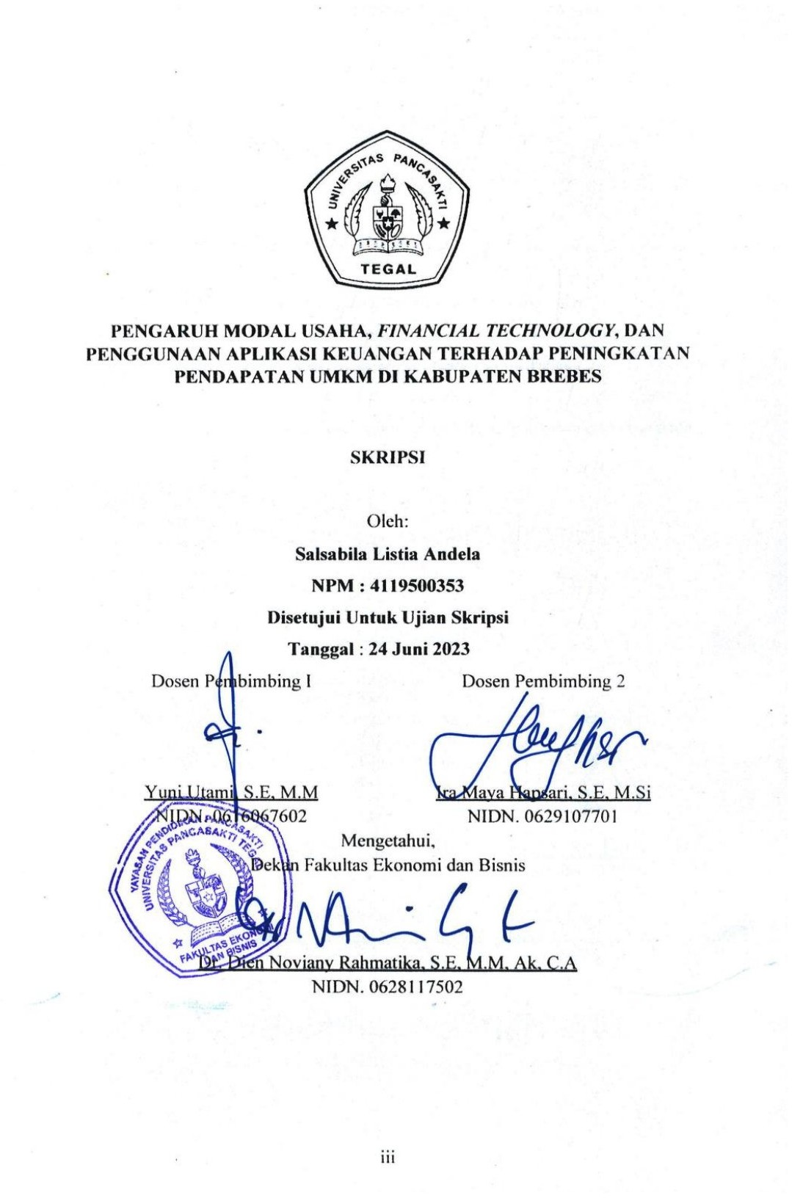

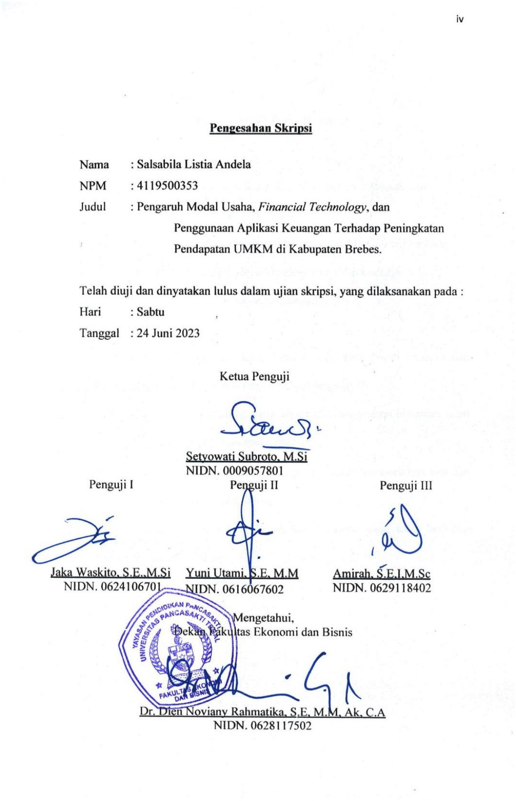

MOTO DAN PERSEMBAHAN

Moto:
“Hidup yang tidak dipertaruhkan, tidak akan pernah dimenangkan”
(Sutan Sjahrir)
“Bahwa kemenangan yang benar-benar kemenangan tidaklah terjadi pada seseorang atas orang lain, melainkan atas dirinya sendiri”
(Emha Ainun Nadjib)
Persembahan:
Dengan mengucap syukur Alhamdulillah serta rasa penuh bahagia dan kebanggaan, skripsi ini penulis persembahkan kepada:
- Almarhumah Bapak Sutaryo, yang saya cintai dan semasa hidupnya telah menjaga saya dengan penuh rasa cinta.
- Ibu saya Endah Sulistia Ningsih, yang senantiasa memberikkan doa dan dukungannya dengan sepenuh hati.
- Sahabat-sahabat Manajemen, Pendidikan Ekonomi yang telah berjuang besama sampai dititik ini.
- Almamater Universitas Pancasakti Tegal.

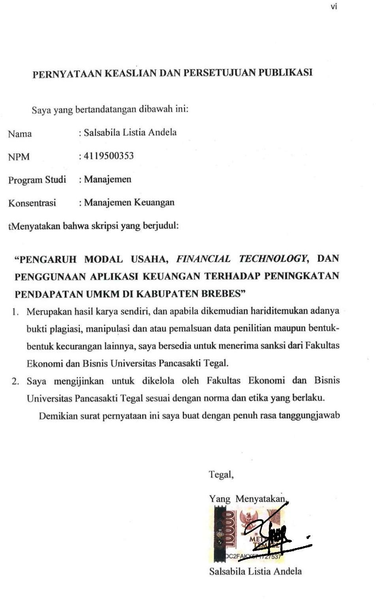
ABSTRAK

Salsabila Listia Andela 2023, Pengaruh Modal Usaha, Financial Technology, dan Penggunaan Aplikasi Keuangan Terhadap Peningkatan Pendapatan UMKM di Kabupaten Brebes.
Penelitian ini bertujuan untuk mengetahui apakah terdapat pengaruh modal usaha, financial technology dan penggunaan aplikasi keuangan terhadap peningkatan pendapatan UMKM di Kabupaten Brebes. Jenis penelitian ini adalah kuantitatif. Data yang digunakan adalah data primer melalui kuesioner. Populasi pada penelitian ini 184 pelaku UMKM di Kabupaten Brebes dan sampel yang diambil 130 responden menggunakan teknik Disproportionate Stratified Random Sampling. Metode analisis data yang digunakan adalah analisis regresi linear berganda.
Hasil penelitian ini menunjukkan bahwa modal usaha tidak berpengaruh terhadap peningkatan pendapatan UMKM dengan nilai signifikan 0,89, financial technology berpengaruh terhadap peningkatan pendapatan UMKM dengan nilai signifikan 0,000, penggunaan aplikasi keuangan berpengaruh terhadap peningkatan pendapatan UMKM dengan nilai signifikan 0,000. Hasil dari koefisien determinasi diperoleh R² sebesar 0,592 atau 59,2%. Dapat diartikan bahwa 59,2% peningkatan pendapatan UMKM dipengaruhi oleh modal usaha, financial technology, dan penggunaan aplikasi keuangan. Sedangkan sisanya sebesar 40,8% dipengaruhi oleh faktor lain diluar penelitian ini.
Kata Kunci : modal usaha, financial technology, aplikasi keuangan, UMKM.

ABSTRACT
Salsabila Listia Andela 2023, The Influence of Business Capital, Financial Technology, and Use of Financial Applications on Increasing MSME Income in Brebes Regency.
This study aims to determine whether there is an effect of business capital, financial technology and the use of financial applications on increasing MSME income in Brebes Regency.Research of this kind is quantitative. Primary data obtained from a questionnaire made up the data used. 184 Micro, Small, and Medium-Sized Enterprises (MSME) units made up the study’s sample, which was drawn by 130 participants using a sample Disproportionate Stratified Random Sampling technique. Multiple linear regression analysis is the technique utilized for data analysis.
The results of this study indicate that business capital has no effect on increasing MSME income with a significant value of 0.89, financial technology has an effect on increasing MSME income with a significant value of 0.000, the use of financial applications has an effect on increasing MSME income with a significant value of 0.000. The results of the coefficient of determination obtained R2 of 0.592 or 59.2%. It can be interpreted that 59.2% of the increase in MSME income is influenced by business capital, financial technology, and the use of financial applications. While the remaining 40.8% is influenced by other factors outside of this study.
Keywords: business capital, financial technology, financial applications, Micro Small and Medium-Sized Enterprises (MSME).

KATA PENGANTAR

Puji Syukur kepada Allah SWT, berkat rahmat, Hidayah dan Karunia-Nya kepada kita semua, sehingga peneliti dapat menyelesaikan proposal penelitian untuk skripsi dengan judul “Pengaruh Modal Usaha, Financial Technology, dan Penggunaan Aplikasi Keuangan Terhadap Peningkatan Pendapatan UMKM di Kabupaten Brebes”.
Skripsi ini disusun sebagai salah satu syarat untuk memenuhi persyaratan memperoleh Gelar Sarjana Manajemen Fakultas Ekonomi dan Bisnis Universitas Pancasakti Tegal.
Peneliti menyadari dalam penyusunan proposal penelitian untuk skripsi ini tidak akan selesai tanpa bantuan dari berbagai pihak. Maka dari itu pada kesempatan ini, peneliti mengucapkan terima kasih kepada :
- Dr. Dien Noviany Rahmatika, S.E, M.M, Ak, C.A, selaku Dekan Fakultas Ekonomi dan Bisnis Universitas Pancasakti Tegal.
- Ira Maya Hapsari, S.E, M.Si, selaku Ketua Program Studi Manajemen Fakultas Ekonomi dan Bisnis Universitas Pancasakti Tegal dan selaku Dosen Pembimbing II yang sudah membimbing dan memotivasi kepada peneliti.
- Yuni Utami, S.E, M.M, selaku Dosen Pembimbing I yang sudah membimbing, memberi saran dan motivasi kepada peneliti.
- Seluruh Dosen dan Staff Fakultas Ekonomi dan Bisnis Universitas pancasakti Tegal yang telah memberikan ilmu pengetahuan sebagai dasar penulis untuk dapat menyusun proposal penelitian ini.
- Almarhum Bapak Sutaryo dan Ibu Endah Sulistia Ningsih yang selalu memberikan doa, dukungan dan arahan untuk kebaikanku.
- Pengurus UMKM Kabupaten Brebes yang sudah mengizinkan penelitian skripsi.
- Anggota UMKM yang sudah bersedia untuk mengisi angket penelitian.
- Delimas Issabel yang sudah banyak membantu dan menemani perjuangan saya.
- Aditya Firmansyah yang selalu memberikan support dan menemani perjuangan saya.
- Sahabat-sahabat Manajemen dan sahabat kampus merdeka yang sudah memberikan kebaikan pada saya.
- Seluruh pihak yang telah membantu dan tidak bia penulis sebutkan satu per satu di skripsi ini.
Dalam penulisan skripsi ini penulis menyadari bahwa masih banyak kekurangan. Untuk itu penulis mengharapkan masukan berupa kritik dan saran yang membangun untuk perbaikan dalam menyusun proposal penelitian skripsi ini. Semoga proposal penelitian skripsi ini juga bisa berguna untuk para pembacanya.

Tegal, 24 Juni 2023
SALSABILA LISTIA ANDELA
NPM. 4119500353

DAFTAR ISI

HALAMAN JUDUL i
HALAMAN PERSETUJUAN PEMBIMBING Error! Bookmark not defined.
HALAMAN PENGESAHAN PENGUJI SKRIPSI Error! Bookmark not defined.
MOTO DAN PERSEMBAHAN v
HALAMAN PERNYATAAN KEASLIAN DAN PERSETUJUAN PUBLIKASI Error! Bookmark not defined.
ABSTRAK viii
KATA PENGANTAR x
DAFTAR ISI xii
DAFTAR TABEL xv
DAFTAR GAMBAR xvi
BAB 1 PENDAHULUAN 1
A. Latar Belakang Masalah 1
B. Rumusan Masalah 13
C. Tujuan penelitian 13
D. Manfaat penelitian 14
BAB II TINJAUAN PUSTAKA 16
A. Landasan Teori 16
1. Technology acceptance Model (TAM) 16
2. Perilaku Keuangan (Financial Behaviour) 17
3. Pendapatan 17
4. Modal Usaha 27
5. Financial Technology 32
B. Penelitian terdahulu 51
C. Kerangka pemikiran konseptual 68
D. Hipotesis 70
BAB III METODE PENELITIAN 72
A. Jenis Penelitian 72
B. Populasi dan Sampel 72
C. Definisi Konseptual Dan Operasionalisasi Variabel 74
D. Teknik Pengumpulan Data 77
E. Uji Validitas dan Reliabilitas Instrumen Penelitian 79
1. Uji Validitas 79
2. Uji Reliabilitas 79
F. Teknik Analisis Data 80
1. Uji Statistik Deskriptif 80
2. Uji asumsi klasik 80
3. MSI (Method of Successive Interval ) 82
4. Analisis Regresi Linear Berganda 84
5. Uji Hipotesis 85
a. Uji Parsial (uji t) 85
b. Uji simultan F (Uji Kelayakan Model) 88
BAB IV HASIL PENELITIAN DAN PEMBAHASAN 91
A. Gambaran Umum 91
B. Hasil Penelitian 92
C. Pembahasan 116
BAB V KESIMPULAN DAN SARAN 121
A. Kesimpulan 121
B. Saran 121
DAFTAR PUSTAKA 123
LAMPIRAN 128

DAFTAR TABEL

Tabel 1 Jumlah UMKM di Indonesia Tahun 2021 2
Tabel 2 Penelitian terdahulu 59
Tabel 3 Operasional Variabel 76
Tabel 4 Skala likert 78
Tabel 5 Profil Responden Berdasarkan Jenis Kelamin 93
Tabel 6 Profil Responden Berdasarkan Lama Usaha 95
Tabel 7 Profil Responden Berdasarkan Tingkat Pendidikan Terakhir 95
Tabel 8 Profil Responden Berdasarkan Usia Responden 96
Tabel 9 Hasil Uji Validitas Variabel (Y) 98
Tabel 10 Hasil Uji Validitas Variabel Modal usaha (X1) 99
Tabel 11 Hasil Uji Validitas Variabel Financial Technology (X2) 100
Tabel 12 Hasil Uji Validitas Variabel Penggunaan Aplikasi Keuangan (X3) 101
Tabel 13 Hasil Uji Reliabilitas 102

DAFTAR GAMBAR

Gambar 1 Penggunaan dompet digital tahun 2021 7
Gambar 2 Penggunaan Layanan Fintech 8
Gambar 3 Fitur pada aplikasi Keuangan UKM 46
Gambar 4 Kerangka Pemikiran 70
Gambar 5 Kurva Uji t 87
Gambar 6 Kurva Uji F 89
Gambar 7 Diagram Lingkaran Jumlah Jenis Kelamin Responden 94
Gambar 8 Diagram Lingkaran Jumlah Lama Usaha 95
Gambar 9 Diagram Lingkaran Pendidikan Terakhir Responden 96
Gambar 10 Diagram Lingkaran Usia Responden 97
Gambar 11 Uji Normalitas 101
Gambar 12 Grafik Plot of Refression Standardized Residual 101
Gambar 13 Uji Heteroskedastisitas 104
Gambar 14 Hasil Uji Statistik Deskriptif 97
Gambar 15 Hasil Uji Normalitas 105
Gambar 16 Hasil Uji Multikolinearitas 108
Gambar 17 Hasil Uji Heteroskedastisitas 109
Gambar 18 Hasil Uji T 112
Gambar 19 Hasil Uji F 114
Gambar 20 Hasil Uji Koefisien Determinasi (R²) 115

BAB 1

PENDAHULUAN

Latar Belakang Masalah
UMKM atau Usaha Mikro Kecil Menengah merupakan sektor usaha yang memiliki peran yang sangat penting dan strategis terhadap pembangunan ekonomi nasional. Peran yang dimiliki UMKM pada pembangunan ekonomi yaitu berperan sebagai penggerak utama roda perekonomian di Indonesia, dari data Kemenko Perekonomian RI (2022) dalam siaran pers nomor HM.4.6/240/SET.M.EKON.3/5/2022, menyatakan bahwa Usaha Mikro Kecil Menengah (UMKM) kontribusinya cukup besar terhadap Produk Domestik Bruto (PDB) sekitar 61,1%, penyerapan tenaga kerja sekitar 97,1%, dan ekspor sekitar 14,4% yang didasarkan pada (UU Nomor 20 Tahun 2008). Menurut penelitian yang dilakukan oleh Effendi dkk., (2021) UMKM mampu menopang perekonomian suatu negara dalam menghadapi krisis ekonomi. Terbukti pada saat terjadi pandemi Covid-19 telah membuat aktivitas ekonomi hampir terhenti karena sejumlah negara memberlakukan pembatasan sosial secara ketat, UMKM menjadi salah satu sektor yang sangat terpengaruh yang mengalami penurunan pendapatan di kisaran 40-60%.
Data Badan Pusat Statistik (2021), menyatakan bahwa perkembangan UMKM merupakan faktor yang sangat berpotensi dalam peningkatan perekonomian di Indonesia, setiap tahunnya menggalami peningkatan yang signifikan, dapat dilihat pada tabel sebagai berikut :
Tabel 1
Jumlah Usaha Mikro, Kecil, Menengah (UMKM) di Indonesia
Tahun 2019-2021
No. | Indikator | Satuan | Tahun  2019 Jumlah | Tahun  2020 Jumlah | Tahun  2021  Jumlah
1. | Usaha Mikro (UMI) | Unit | 283.518 | 247.142 | 389.871
2. | Usaha Kecil (UK) | Unit | 343.245 | 352.923 | 459.541
3. | Usaha Menengah (UM) | Unit | 480.477 | 488.268 | 372.603
Jumlah UMKM |  | Unit | 1.107.240 | 1.088.333 | 1.221.015
Sumber data : data BPS tahun 2019-2021

Data di atas membuktikan bahwa UMKM memiliki potensi yang baik, karena semakin banyak masyarakat yang memiliki usaha maka akan semakin sejahtera perekonomian dalam suatu daerah tersebut. Kabupaten Brebes merupakan salah satu kabupaten di Provinsi Jawa Tengah dengan 17 kecamatan dan 292 desa. Pada tahun 2020, total penduduknya berjumlah 1.978.766 jiwa, sesuai dengan tingkat laju pertumbuhan penduduk tahunan. Kontribusi industri pengolahan terus meningkat pada tahun 2010 sejumlah 11,8 persen naik menjadi 16,72 persen pada tahun 2019. Menurut informasi data, terdapat sekitar 289,8 miliar jiwa atau 92,43 % dari total 313,6 jiwa. Tenaga kerja yang dipekerjakan di Usaha Mikro kecil (UMK), dan Usaha Menengah Besar (UMB), dipekerjakan pada tahun 2016. Berdasarkan dari data Dinkopumdag Brebes, mengumumkan bahwa pada tahun 2021 jumlah UKM terus meningkat menjadi 2.894 UKM. Sehingga jumlah UMKM pada tahun 2021 mencapai 103.333 UKM, dengan komponen ekonomi mikro sebanyak 99.405, ekonomi kecil 3.102, dan 724 ekonomi makro.
UMKM yang telah lama menjalankan usahanya memiliki prospek yang luar biasa, tetapi adanya masalah kurang dana menjadikan UMKM ini kurang dapat berkembang karena pelaku usaha pasti sangat membutuhkan modal usaha yang cukup agar dapat mendirikan bisnisnya hingga berkembang. Modal merupakan salah satu faktor yang mempunyai peran cukup penting dalam proses produksi karena dengan modal akan mempengaruhi terhadap kelancaran suatu usaha sehingga akan mempengaruhi pendapatan yang diperoleh. Menurut Panduwinata dkk., (2021) Modal adalah tidak selalu identik dengan uang, melainkan segala sesuatu yang dapat dipakai untuk mengahasilkan barang dan jasa serta untuk membiayai kegiatan operasional perusahaan.
Krisis pandemi Covid-19 telah membawa dampak positif berupa percepatan transformasi digital di semua aspek kehidupan termasuk sektor jasa keuangan. Pembatasan yang terjadi hampir di seluruh belahan dunia telah membuat masyarakat harus beradaptasi dengan berbagai teknologi digital termasuk dalam sistem pembayaran dan berbagai layanan keuangan berbasis online. Meskipun UMKM sudah mengalami perkembangan yang sangat pesat, tetapi UMKM masih sangat sulit untuk berkembang menjadi bisnis yang besar. Menurut penelitian yang dilakukan oleh Hapsari (2014), terdapat masalah non finansial secara umum yaitu kurangnya pelatihan dan pengetahuan mengenai teknologi serta pemasaran produk/jasa, keterbatasan sumber daya manusia dalam mengembangkan usaha dan masih awam terhadap laporan keuangan. Sedangkan menurut Edelia dkk., (2022), UMKM di Indonesia secara kualitas atau kapasitasnya sulit untuk berkembang di pasar karena terkendala oleh berbagai masalah internal, yaitu rendahnya kualitas sumber daya manusia produktif yang terbatas seperti dibidang informasi dalam penguasaan teknologi digital dan teknologi di era digital, hal ini merupakan tantangan UMKM agar mampu bersaing dengan bisnis yang sudah besar. Namun, UMKM masih berorientasi dalam jangka pendek dimana pengambilan keputusan bisnisnya, hal ini dapat dilihat dari kinerja UMKM dimana belum ada konsep inovasi yang sistematis serta kegiatan inti bisnis yang tidak berdiri kuat. Sehingga kinerja jangka Panjang UMKM yang berkontribusi pada industri kreatif akan selalu tetap dan tidak terarah. Dari permasalah tersebut untuk meningkatkan pendapatan UMKM, maka harus meningkatkan dalam pemahaman teknologi digital serta pengelolaan keuangan dalam usaha.
Perkembangan inovasi digital terjadi hampir seluruh bidang bisnis salah satunya pada sektor jasa keuangan. Hal ini tentu akan meningkatkan potensi yang sangat besar karena penetrasi pengguna internet terus mengalami peningkatan dalam dua tahun terakhir. Faktanya berdasarkan survei yang dilakukan oleh Asosiasi Penyelenggara Jasa Internet Indonesia (Arif, 2022), menyatakan bahwa pelaku bisnis UMKM dalam menggunakan internet untuk menjalankan bisnis online sebesar 87,43% pengguna, penggunaan media sosial untuk menjual produk barang/jasa sebesar 84,75% pengguna, dan UMKM yang memiliki akun penjualan pada marketplace sebanyak 73,42% pengguna. Menurut APJII, peningkatan jumlah penggunaan internet ini disebabkan beberapa faktor, seperti infrastruktur internet yang cepat dan lebih merata berkat Palapa Ring serta tranformasi digital yang semakin masif akibat pembelajaran daring dan kebijakan bekerja dari rumah (Work From Home) pada masa pandemi Covid-19. Perkembangan teknologi memunculkan banyak inovasi di pelbagai bidang, untuk mempermudah segala aktivitas manusia. Salah satunya yaitu financial technology atau lebih dikenal jasa keuangan. Bersumber dari data Bank Indonesia, Financial Technology (fintech) merupakan hasil gabungan antara jasa keuangan dengan yang akhirnya mengubah model bisnis dari konvensional menjadi modern, yang awalnya dalam membayar harus bertatap muka dan membawa sejumlah uang kas, kini dapat melakukan transaksi online dengan melakukan pembayaran melalui aplikasi. Menurut Otoritas Jasa Keuangan (2021) salah satu yang marak digunakan dari fintech adalah payment gateway sebanyak 42,22%. Artinya, dengan adanya fintech payment gateway dapat membantu pelaku UMKM menjadi lebih produktif dalam meningkatkan pendapatannya.
Fintech telah menciptakan terobosan kreatif bagi masyarakat Indonesia yang belum siap menerima perubahan aktivitas ekonomi. Disisi lain, fintech memberikan peluang baru bagi perekonomian, yang dapat meningkatkan aktivitas ekonominya secara lebih efektif. Dalam menjalankan kegiatan operasionalnya, fintech memberikan kemudahan layanan. Fintech hanya bisa diakses masyarakat melalui smartphone atau media PC. Fintech menggunakan media aplikasi dan website dalam layanannya. Berkat sistem ini, masyarakat dapat bertransaksi atau mengajukan pinjaman modal dengan lebih efisien.
Pelaku usaha dapat memanfaatkan fintech sebagai layanan pembayaran digital dan pengelolaan keuangan. UMKM saat ini memiliki kesulitan dalam hal layanan peminjaman modal usaha secara digital dan pengaturan keuangan dengan adanya fintech dapat mengatasi masalah tersebut. Serta memberikan kemudahan dalam bertransaksi, pencatatan transaksi yang masuk sehingga mengetahui keadaan usaha yang awalnya dalam membayar harus bertatap muka dan membawa sejumlah uang cash kini dapat dilakukan dengan cara mengirimkan sejumlah uang menggunakan internet jarak jauh. Berdasarkan penelitian yang dilakukan oleh Purnamasari (2020) menyatakan bahwa Payment Gateway dan Peer to Peer Lending (P2P) dapat mengatasi pada permasalahan kekurangan permodalan pada UMKM sehingga dapat meningkatkan pendapatan untuk mengembangkan usahanya, sedangkan menurut Nasution (2021) Financial Technology mempermudah layanan pada jasa kuangan semakin mudah dan berkembang serta mengubah perilaku konsumen dalam mengakses informasi dapat dilakukan dengan fleksibel. Financial Technology merupakan gabungan antara jasa keuangan dan teknologi yang dapat mempermudah layanan keuangan dan sistem keuangan agar lebih efisien dan efektif kedepannya, terutama dalam hal pembayaran dan peminjaman maupun investasi. Terdapat beberapa aplikasi lainnya seperti Gopay, Dana, Ovo, Doku Wallet, Link Aja, Shopeepay dan lain-lain (Amelia, 2022).
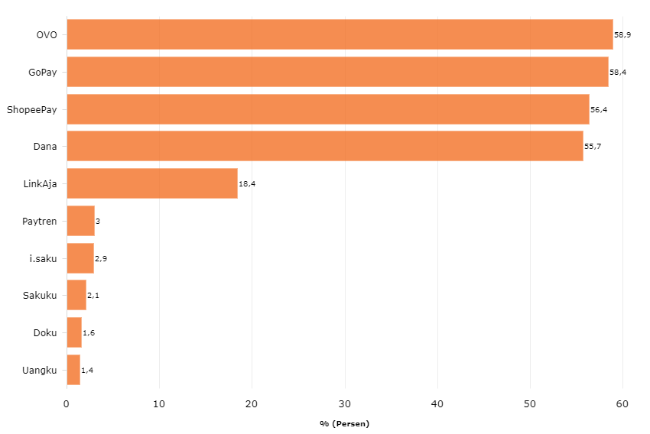
Sumber :(Survei DailySocial, 2021)
Gambar 1
Penggunaan dompet digital tahun 2021

Data diatas menunjukkan bahwa OVO menjadi aplikasi dompet digital yang paling banyak digunakan. Sebanyak 58,9% responden pengguna dompet digital mengaku menggunakan OVO. OVO hanya unggul sedikit dari GoPay yang dipakai oleh 58,4% responden. Selanjutnya, ShopeePay berada di peringkat ketiga dengan persentase pemakaian oleh 56,4% responden. Dana berada di posisi keempat dengan pengguna sebanyak oleh 55,7% responden. Dana juga menjadi dompet digital keempat yang digunakan oleh lebih dari 50% responden. Dompet digital lainnya memiliki penggunaan di bawah 50 persen. Beberapa di antaranya adalah LinkAja yang dipakai oleh 18,4% responden, PayTren oleh 3% responden, dan i.saku 2,9%. Survei DailySocial Fintech Report 2021 melibatkan 1.500 responden. Produk e-money atau dompet digital menjadi produk teknologi keuangan yang paling banyak dipakai di Indonesia, yaitu dipakai oleh 53,7% responden.
Berdasarkan uraian data diatas bahwa pengguna aplikasi-aplikasi fintech di Indonesia menunjukan peningkatan yang signifikan, tentu hal ini menjadi tren yang positif perubahan perilaku konsumen yang menginginkan kemudahan bertransaksi dapat dijawab dengan hadirnya aplikasi-aplikasi fintech diatas. Oleh karena itu, sudah semestinya para pelaku UMKM untuk dapat memanfaatkan situasi ini dengan menggunakan aplikasi fintech dalam kegiatan bertransaksi maupun kegiatan usaha lainnya, tentu dengan semakin banyaknya pengguna aplikasi fintech menjadi peluang yang menjanjikan untuk mendorong geliat ekonomi UMKM khususnya pada segi pendapatannya.
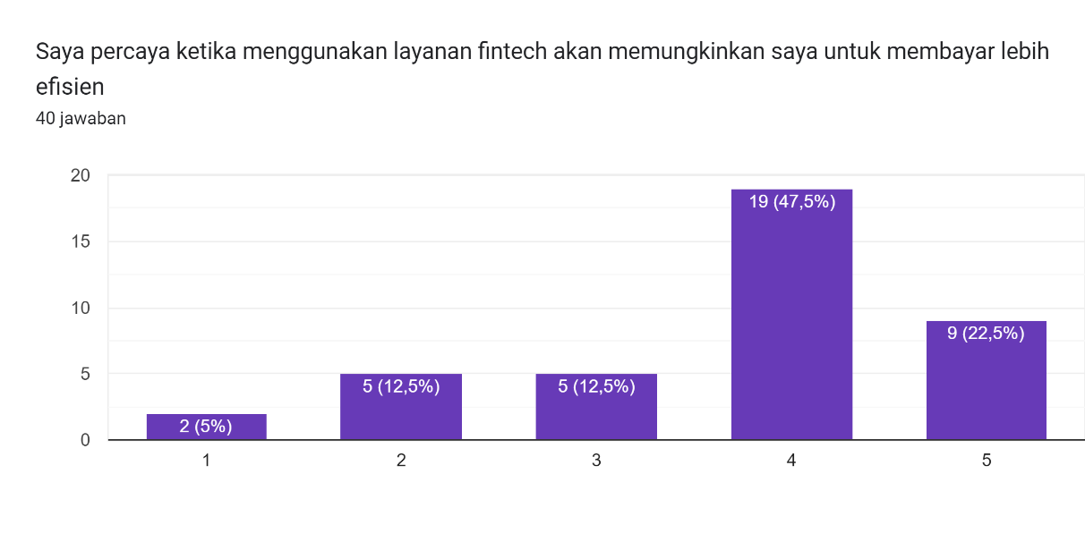
Sumber : Data diolah
Gambar 2
Penggunaan layanan financial technology UMKM
di Kabupaten Brebes

Dari data hasil observasi awal diperoleh bahwa pelaku UMKM di Kabupaten Brebes sebanyak 70% responden menyatakan bahwa fintech dapat mempermudah dalam memberikan akses layanan finansial, sedangkan 12,5% menyatakan netral dan 5% menyatakan tidak setuju. Kemudahan ini dikarenakan terdapat pelbagai jenis fintech sehingga para pelaku UMKM di wilayah Kabupaten Brebes mendapatkan kemudahan akses layanan keuangan hanya dengan menggunakan smartphone. Salah satu jenis fintech dari lembaga keuangan yaitu pinjaman online, hal ini menjadi kontribusi untuk meningkatkan permodalan bagi para pelaku UMKM. Hal ini dapat dilihat bahwa pelaku UMKM di Kabupaten Brebes sudah banyak menggunakan aplikasi fintech sehingga dapat memberi kemudaham dalam mengakses pelbagai jenis layanan keuangan. Pada era digital saat ini lembaga keuangan mampu menjangkau seluruh UMKM hingga daerah yang terpencil karena fintech sudah membuka akses pembiayaan usaha agar lebih efektif dan efisien sehingga fintech mampu berkontribusi besar bagi pemberdayaan UMKM dan ekonomi lokal.
Aplikasi Keuangan dapat mempermudah usaha yang didirikannya, yaitu mempermudah dalam pengajuan kredit di bank, berguna dalam rangka menyusun proyeksi kebutuhan uang kas di masa yang mendatang, mengontrol biaya dan meningkatkan untuk proses produksi. Seiring berkembangnya teknologi informasi, tentu sangat berdampak signifikan pada pengukuran laporan informasi UMKM. Kemajuan teknologi membuat sektor bisnis tidak ketinggalan dalam beradaptasi. Begitupun dengan pelaku sektor bisnis yang menggunakan kertas seperti perhitungan kas keluar dan masuk, total penjualan, dan lain-lain. Salah satu hal yang tidak dapat ditinggalkan oleh pelaku bisnis khususnya toko, restoran, dan perusahaan ritel adalah sistem manajemen penjualan (Naomi, 2021).
Saat ini telah banyak aplikasi keuangan bisa diakses melalui smartphone dan ada pula yang secara khusus dirancang untuk mengolah aplikasi Point Of Sale dan data akuntansi seperti Buku Warung, Akuntansi UKM, Qasir, Jurnal.id dan lain sebagaimya. Jika dahulu dirasakan bahwa pencatatan laporan keuangan sering dilakukan melalui komputer, namun sekarang bisa dilakukan hanya melalui sebuah smartphone. Namun masalahnya masih banyak para pelaku usaha terutama di sektor perdagangan skala kecil, yang tidak melek teknologi. Mereka masih kerap menggunakan pencatatan transaksi secara sederhana dan manual. Dengan demikian banyak perusahaan dagang tersebut yang tidak dapat bertahan ditengah badai krisis yang melanda bahkan banyak yang sampai gulung tikar (Kartika dkk., 2021). Hal ini dibuktikan dengan penelitian sebelumnya oleh Urohmah dkk., (2022), yang menyatakan bahwa teknologi informasi berpengaruh terhadap pendapatan UMKM.
Pendapatan UMKM dianggap penting karena memiliki kapasitas untuk memantau kebijakan ekonomi, perkembangan, dan ekspansi. Pendapatan yang diperoleh dari hasil penjualan dapat digunakan untuk mengukur bahwa pendapatan usaha dalam memperoleh keuntungan sesuai yang sudah ditargetkan. Akan tetapi dengan berkembangnya UMKM di Indonesia masih banyak ditemukan permasalahan umum yang sering terjadi pada pelaku UMKM yaitu terkait dengan permodalan karena untuk dapat bersaing dalam mengembangkan usahanya tentu UMKM di Indonesia sulit untuk mendapatkan akses ke perbankan dan sumber pendanaan lainnya serta mengenai tata kelola keuangan dari segi pencatatan transaksi hingga pelaporan keuangan usaha. Terkait dengan masalah pengelolaan keuangan yang belum melakukan pencatatan transaksi dan belum memiliki pembukuan yang baik. Hal itu dapat menjadi suatu penghalang bagi UMKM untuk berkembang dan dapat menimbulkan resiko kebangkrutan (Syahputra dkk., 2022).
Berdasarkan hal tersebut sudah sepatutnya UMKM mendapat perhatian serius dari pemerintah. Sebagian pelaku UMKM masih sulit mendapatkan sumber permodalan dari perbankan untuk mengembangkan usahanya, hal ini dikarenakan masih banyak pelaku usaha yang belum melakukan pembukuan dan pencatatan laporan keuangan yang baik. Berdasarkan penelitian yang dilakukan oleh Utami dkk., (2022) terdapat informasi pada salah satu komunitas UMKM yang terbentuk atas inisiasi beberapa orang yang ingin berjualan di Rest Area 260B Banjaratma dan sudah berbadan hukum sejak April 2020 yang berlokasi di Kabupaten Brebes yaitu “KLUBANOSTIC”. Berdiri sejak tanggal 11 November 2018, terdiri dari beberapa Kecamatan di Kabupaten Brebes yaitu Bulakamba, Wanasari, Larangan, Ketanggungan, Kersana, Banjarharjo, Songgom, Losari, Salem dan Petunjungan. Komunitas dari UMKM ini mempunyai kegiatan hasil usaha dari berbagai jenis produk yaitu usaha dibidang kuliner, jasa hingga kerajinan tangan dan masih banyak lagi.
Komunitas UMKM yang bernama “KLUBANOSTIC” sejak tahun 2018 sampai sekarang mengalami perkembangan yang cukup pesat, namun dalam perkembangan aktivitas usahanya terkendala dengan permasalahan modal. Berdasarkan analisis awal dijalankan usaha masih bersifat tradisional serta belum melakukan pembukuan pencatatan akuntansi yang baik, sehingga belum memiliki laporan keuangan yang sesuai dengan Standar Akuntansi Entitas Mikro, Kecil, dan Menengah (SAK EMKM). SAK EMKM merupakan standar akuntansi untuk memenuhi kebutuhan dalam pelaporan keuangan yang meliputi laporan laba rugi, laporan posisi keuangan, dan catatan atas laporan keuangan (SAK EMKM, 2020).
Beberapa penelitian terdahulu yang melakukan penelitian mengenai pendapatan UMKM adalah menurut Purnamasari (2020) yang menunjukkan bahwa Payment Gateway dan Peer to Peer Lending (P2P) berpengaruh positif terhadap pendapatan. Selanjutnya penelitian yang dilakukan oleh Habriyanto dkk., (2021) yang menunjukkan bahwa modal dan tenaga kerja berpengaruh positif tehadap pendapatan. Selanjutnya penelitian yang dilakukan oleh Urohmah dkk., (2022) menyatakan modal usaha dan Penggunaan Sistem Akuntansi berpengaruh positif terhadap pendapatan UMKM.
Berdasarkan uraian latar belakang tersebut, maka peneliti membatasi penelitian ini pada UMKM di Kabupaten Brebes yang bergerak dibidang kuliner, kerajinan tangan dan bidang jasa. Penelitian ini bertujuan untuk mengidentifikasi dampak permodalan usahanya, pengetahuan keuangan berbasis digital, dan penggunaan aplikasi keuangan terhadap pendapatan UMKM. Berdasarkan fenomena dan uraian yang telah dipaparkan diatas maka peneliti tertarik untuk melakukan penelitian dengan mengangkat judul “Pengaruh Modal Usaha, Financial Technology, dan Penggunaan Aplikasi Keuangan Terhadap Peningkatan Pendapatan UMKM di Kabupaten Brebes.”

Rumusan Masalah
Berdasarkan latar belakang masalah di atas, maka dapat dirumuskan masalah penelitian, sebagai berikut :
- Apakah Modal Usaha berpengaruh terhadap Peningkatan Pendapatan UMKM di Kabupaten Brebes.
- Apakah Financial Technology berpengaruh terhadap Peningkatan Pendapatan UMKM di Kabupaten Brebes.
- Apakah Penggunaan Aplikasi Keuangan berpengaruh terhadap Peningkatan Pendapatan UMKM di Kabupaten Brebes.
- Apakah Modal Usaha, Financial Technology, dan Penggunaan Aplikasi Keuangan berpengaruh secara simultan terhadap Peningkatan Pendapatan UMKM di Kabupaten Brebes.

Tujuan penelitian
Berdasarkan masalah yang diidentifikasi, maka tujuan penelitian ini sebagai berikut :
- Untuk mengetahui Modal Usaha berpengaruh terhadap Peningkatan Pendapatan UMKM di Kabupaten Brebes.
- Untuk mengetahui Financial Technology berpengaruh terhadap Peningkatan Pendapatan UMKM di Kabupaten Brebes.
- Untuk mengetahui Penggunaan Aplikasi Keuangan berpengaruh terhadap Peningkatan Pendapatan UMKM di Kabupaten Brebes.
- Untuk mengetahui Modal Usaha, Financial Technology, dan Penggunaan Aplikasi Keuangan berpengaruh secara simultan terhadap Peningkatan Pendapatan UMKM di Kabupaten Brebes.

Manfaat penelitian
Penelitian ini juga diharapkan dapat memberikan manfaat dari segi teoritis maupun praktis, antara lain :
- Manfaat Teoritis
Penelitian ini diharapkan dapat bermanfaat sebagai bahan dalam menambah wawasan pengetahuan tentang pengembangan dalam usaha. Hasil penelitian ini diharapkan dapat digunakan sebagai pembanding untuk penelitian selanjutnya saat meneliti tentang bidang UMKM upaya untuk meningkatkan pendapatan.
- Secara Praktis
- Bagi peneliti
Penelitian ini merupakan sarana penelitian untuk menerapkan ilmu pengetahuan yang telah diperoleh selama di bangku perkuliahan dengan kondisi yang terjadi di lapangan, serta untuk menambah pengalaman dalam melakukan penelitian yang terkait dengan judul yang diangkat, khususnya pada bidang UMKM.

- Bagi UMKM
Hasil penelitian ini dapat dijadikan sebagai bahan referensi dalam mengambil keputusan pengembangan, inovasi, dan evaluasi usaha serta untuk penilaian dalam perkembangan usaha yang sedang dijalankan.
- Bagi Pemerintah Daerah
Sebagai bahan masukan dan gambaran bagi pemerintah daerah didalam menentukan kebijakan serta menentukan arah dan strategi untuk meningkatkan kesejahteraan masyarakat sekitar dan untuk memperhatikan perkembangan UMKM khususnya peIatihan pemanfaatan teknoIogi bagi para peIaku UMKM agar dapat menambah pengetahuan serta pentingnya diadakannya seminar atau pelatihan terkait pentingnya pembukuan bagi peIaku UMKM agar para pelaku UMKM terbiasa dengan Iaporan keuangan sehingga jeIas pendapatannya.

BAB II

TINJAUAN PUSTAKA

Landasan Teori

Technology acceptance Model (TAM)
Menurut Syahril (2019: 201-214), Technology acceptance Model (TAM) merupakan teori penerimaan teknologi yang digunakan dalam penelitian ini. Pertama kali diperkenalkan oleh Davis pada tahun 1989, Technology acceptance Model (TAM) merupakan suatu adaptasi dari theory of reasoned action (TRA) yang digunakan untuk menganalisis dan memahami faktor-faktor yang mempengaruhi diterimanya penggunaan sistem informasi. TAM bertujuan untuk menjelaskan dan memperkirakan penerimaan (acceptance) pengguna terhadap suatu sistem informasi. TAM menyediakan suatu basis teoritis untuk mengetahui faktor-faktor yang mempengaruhi penerimaan terhadap suatu tekologi dalam suatu organisasi. TAM menjelaskan sebab akibat antara kenyakinan (manfaat suatu sistem informasi dan kemudahan penggunaannya), perilaku, dan tujuan dari pengguna suatu sistem informasi keuangan. TAM digunakan sebagai dasar untuk mengetahui hubungan antar persepsi kegunaan dan kemudahan terhadap minat pengguna teknologi informasi. Persepsi tersebut akan mempunyai pengaruh terhadap minat menggunakan teknologi informasi.

Perilaku Keuangan (Financial Behaviour)
Banyak investor yang tidak menyadari bahwa faktor psikologis dalam dirinya mempengaruhi keputusannya dalam mengambil keputusan investasi. Menurut Hidayati dkk., (2022:23), Financial behaviour atau perilaku keuangan berhubungan dengan bagaimana seseorang memperlakukan, mengelola, dan menggunakan sumber daya keuangan. Dari perilaku keuangan dapat dilihat bagaimana seorang individu dalam mengelola keuangannya. Financial Behavior mempelajari bagaimana manusia secara aktual berperilaku dalam sebuah penentuan keuangan, khususnya mempelajari bagaimana psikologi mempengaruhi keputusan keuangan, perusahaan dan pasar. Pengambilan keputusan yang dalam penelitian ini adalah keputusan investasi berupa keputusan penempatan dana untuk modal usaha pada UMKM.

Pendapatan
- Pengertian Pendapatan
Menurut Prawoto (2019:40) pendapatan perseorangan (Personal income/PI) yaitu sejumlah nilai yang berhak diterima seseorang akibat dari keterlibatannnya di dalam proses produksi atau menjual faktor produksi yang dimiliki sebagai pelaku bisnis, namun pendapatan ini tidak sepenuhnya di terima oleh penjual faktor produksi karena adanya pengurangan laba yang tidak dibagikan seperti pembayaran pajak, tagihan asuransi, jaminan sosial, dana pension, dana sosial serta bantuan untuk panti dan sebagainya. Sedangkan pendapatan menurut Standar Akuntansi Keuangan (2020) adalah pendapatan yang timbul dari operasi perusahaan yang dikenal misalnya; penjualan, hutang, bunga, distribusi, royalti dan sewa.
Menurut Purnamasari (2020) pendapatan adalah nilai keseluruhan produksi dalam perekonomian yang diperoleh dengan menjumlahkan pendapatan keseluruhan faktor yang digunakan dalam proses produksi. Sedangkan menurut Habriyanto dkk., (2021) pendapatan merupakan keuntungan dalam kegiatan usaha dengan cara mengurangi berbagai biaya yang digunakan dari hasil penjualan yang telah diperoleh, istilah pendapatan digunakan apabila berhubungan dengan aliran penghasilan pada suatu periode tertentu yang berasal dari penyediaan faktor-faktor produksi (sumber daya alam, tenaga kerja, dan modal) masing-masing dalam bentuk sewa, upah dan bunga, secara berurutan. Sedangkan dalam penelitian Jalaliah dkk., (2022) pendapatan usaha merupakan jumlah uang yang diterima dari hasil penjualan yang dikurangi total biaya kemudian dikeluarkan dalam setiap aktivitas atau aktivitas penjualan produk maupun jasa kepada konsumen.
Berdasarkan definisi yang telah diuraikan diatas dapat disimpulkan bahwa pendapatan merupakan unsur terpenting dalam suatu usaha, maka dari itu imbalan jasa yang diterima oleh para pelaku usaha harus dimaksimalkan agar memperoleh pendapatan yang sudah ditargetkan dengan menggunakan sumber daya yang seefektif mungkin untuk meningkatkan kualitas kehidupannya.
- Sumber-Sumber Pendapatan
Menurut Aryawati dkk., (2022:91) terdapat beberapa sumber utama pendapatan usaha yang dapat digunakan yaitu :
- Sumber Dana Internal, Dana yang berasal dari dalam perusahaan terdiri dari beberapa jenis antara lain :
- Keuntungan yang ditahan
- Penyusutan
- Saham Pemilik
- Sumber Dana Eksternal, Dana yang berasal dari eksternal terdiri 2 jenis yaitu :
- Sumber dana jangka pendek, Sumber dana ini diperoleh dari kredit dagang, kredit bank, surat-surat berharga.
- Sumber dana jangka panjang, Sumber dana jangka panjang diperoleh dari berbagai sumber antara lain ; Pinjaman Obligasi dan Pinjaman Hipotek.
- Susunan Aktiva, Sebagian besar dari manufaktur modalnya tertanam dalam aktiva tetap dan cenderung menggunakan modal sendiri dibandingkan dengan modal asing atau hutang yang digunakan sebagai pelengkap.
- Rasio Aktiva, Risiko aktiva melekat kepada setiap aktiva yang belum tentu sama karena semakin panjang jangka waktu penggunaannya maka akan risiko yang ditanggung akan semakin tinggi tingkat risikonya.
- Jumlah modal yang dibutuhkan, Jumlah modal yang dibutuhkan akan mempengaruhi struktur modal, jika modal yang digunakan besar maka perusahaan akan menggunakan sekuritas secara bersamaan.
- Keadaan Pasar Modal, Kondisi pasar modal sering mengalami perubahan yang disebabkan oleh berbagai faktor. Oleh karena itu, dalam rangka mendapatkan modal melalui penjualan sekuritas perusahaan harus memperhatikan kondisi pasar modal.
- Sifat Manajemen, Seorang manajer harus memiliki sifat yang optimis dan berani menangung risiko dalam mengambil suatu keputusan untuk menggunakan hutang sebagai kebutuhan aktivitas perusahaanya.
- Besarnya perusahaan, Suatu perusahaan yang mempunyai berbagai saham hingga tersebar luas maka untuk memenuhi kebutuhan dana tidak banyak mempengaruhi kekuasaan atau pengendalian pemegang saham mayoritas karena perusahaan yang besar akan lebih memilih penerbian saham baru untuk memenuhi kebutuhan dananya.
- Faktor-Faktor yang mempengaruhi Pendapatan
Menurut Urohmah dkk., (2022) terdapat beberapa faktor yang mempengaruhi besar kecilnya pendapatan sebagai berikut :
- Transaksi Online (E-commerce)
Bisnis online atau E-business merupakan wadah informasi antara gamer dunia maya dan penyidik karena jutaan komputer terhubung ke jaringan yang sama. E-commerce merupakan salah satu faktor yang melatar belakangi berdirinya perekonomian terkini yang dikenal dengan ekonomi digital.
- Modal
Modal yaitu biaya yang harus dikeluarkan untuk mendapatkan modal yang berasal dari utang, saham preferen, saham biasa, maupun laba ditahan untuk membiayai investasi perusahaan. Dalam hal ini hanya modal jangka Panjang saja yang dijabarkan karena konsep modal hanya relevan dengan keputusan jangka panjang, khususnya yang menyangkut pada keputusan investasi pada aktiva tetap atau secara luas masalah capital budgeting.
- Sistem Informasi Keuangan
Informasi keuangan sangat bermanfaat untuk para pelaku usaha, karena merupakan alat yang sangat praktis digunakan untuk mengukur dan meningkatkan produktivitasnya dalam rangka menyusun berbagai proyeksi laporan keuangan seperti kebutuhan uang kas dimasa yang akan datang, dapat mengontrol biaya, serta dapat digunakan unuk merumuskan berbagai keputusan dalam memecahkan permasalahan yang akan dihadapi.
- Jenis-Jenis Pendapatan
Menurut Prawoto (2019:35), jenis-jenis pendapatan yaitu :
- Produk Domestik Bruto (PDB) atau Gross Domestic Product (GDP)
Produk Domestik Bruto adalah total dari seluruh produk baik barang maupun jasa yang telah diproduksi oleh suatu negara dalam jangka waktu satu tahun, di dalamnya meliputi produk yang diproduksi oleh Warga Negara Asing (WNA) dan perusahaan asing yang melakukan proses produksi di negara tersebut.
- Produk Domestik Regional Bruto
Produk Domestik Regional Bruto adalah jumlah total dari produk yang berupa barang atau jasa yang dihasilkan oleh unit-unit produksi di suatu daerah pada kurun waktu satu tahun.
- Produk Nasional Bruto (PNB) atau Gross National Product (GNP)
Produk Nasional Bruto adalah jumlah dari keseluruhan barang maupun jasa yang telah diproduksi oleh penduduk di dalam sebuah negara selama satu tahun mencakup seluruh barang atau jasa yang diproduksi di luar negeri oleh warga negara yang bersangkutan akan tetapi barang atau jasa yang diproduksi oleh warga negara asing di dalam negeri tidak termasuk dalam perhitungan.
- Produk Nasional Neto atau Net National Product (NNP)
Produk Nasional Neto adalah total dari produksi kotor suatu negara atau GNP dikurangi nilai dari penyusustan modal yang terjadi.
- Pendapatan Nasional Neto atau National Income (NNI)
Pendapatan nasional bersih adalah total nilai dari produksi bersih yang dihasilkan oleh suatu negara kemudian dikurangi dengan nilai dari pajak tidak lansung. Pajak tidak langsung termasuk dalam instrument biaya produksi namun merupakan salah satu unsur pembentuk harga pasar, dimana pajak tersebut dapat dialih tangankan kepada pihak lain.
- Personal Income (PI)
Pendapatan perseorangan adalah sejumlah nilai yang berhak diterima seseorang akibat dari keterlibatanya di dalam proses produksi atau menjual faktor produksi yang dimiliki kepada produsen sebagai pelaku bisnis. Pendapatan ini tidak akan sepenuhnya diterima oleh penjual faktor produksi karena adanya pengurangan laba yang tidak dibagikan, pembayaran pajak, tagihan asuransi, jaminan sosial dan dana (transfer payment) seperti uang pensiun, uang sosial dan bantuan untuk panti.
- Disposable Income (DI)
Pendapatan bersih adalah satuan moneter yang dapat digunakan secara langsung dalam kegiatan transaksi jual beli ataupun saving. Pendapatan bebas akan berpengaruh secara langsung terhadap permintaan karena sebagian besarnya digunankan untuk penunang konsumsi dan sebagian kecilnya merupakan unsur pembentuk modal dalam bentuk tabungan.
- Usaha Mikro Kecil dan Menengah (UMKM)
Bagi Usaha Mikro Kecil dan Menengah telah diatur dalam Undang undang, yaitu Undang-Undang Nomor 9 Tahun 1995 yang telah direvisi menjadi (Undang-Undang Nomor 20 Tahun 2008). Dalam pasal 1 Undang-Undang tersebut, disebutkan bahwa mengenai Usaha Mikro, Kecil dan Menengah adalah Usaha mikro adalah usaha produktif milik orang atau perseorang atau badan usaha perorangan yang memenuhi kriterianya usaha mikro sebagaimana diatur dalam undang-undang ini. Usaha menengah adalah usaha ekonomi produktif yang berdiri sendiri, yang dilakukan oleh orang perseorangan atau badan usaha yang bukan merupakan anak perusahaan atau bukan cabang perusahaan yang dimiliki, dikuasai, atau menjadi bagian baik langsung maupun tidak langsung dengan usaha kecil atau usaha besar dengan jumlah kekayaan bersih atau hasil penjualan tahunan sebagaimana diatur dalam Undang-Undang ini. Usaha kecil adalah usaha ekonomi produktif yang berdiri sendiri, yang bukan merupakan anak perusahaan atau bukan cabang perusahaan yang dimiliki, dikuasai, atau menjadi bagian baik langsung maupun tidak langsung dari usaha menengah atau sebesar yang memenuhi kriteria usaha kecil sebagaimana yang dimaksud dalam Undang-Undang ini (Subroto dkk., 2016). Berdasarkan kekayaan dan hasil penjualan sebagai berikut :
- Kriteria Usaha Mikro Kecil Menengah
Di dalam menurut Undang-Undang Nomor 20 Tahun 2008 pasal 6, mendefinisikan yaitu nilai kekayaan bersih atau nilai asset tidak termasuk tanah dan bangunan tempat usaha, atau hasil penjualan tahunan. Dengan kriteria UMKM dibagi menjadi:
- Kriteria Usaha Mikro adalah Memiliki kekayaan bersih paling banyak Rp 50.000.000 (lima puluh juta rupiah) tidak termasuk tanah dan bangunan tempat usaha dan memiliki hasil penjualan tahunan paling banyak Rp 300.000 (tiga ratus juta rupiah).
- Kriteria Usaha Kecil adalah Memiliki kekayaan bersih lebih dari Rp 500.000.000 (lima ratus juta rupiah) termasuk tanah dan bangunan tempat usaha dan memiliki hasil penjualan tahunan lebih dari Rp 300.000.000,00 (tiga ratus juta rupiah) sampai Rp2.500.000.000 (dua miliar lima ratus juta rupiah).
- Kriteria Usaha Menengah adalah Memiliki hasil penjualan tahunan lebih dari Rp2.500.000.000 (dua miliar lima ratus juta rupiah) sampai dengan Rp 50.000.000,00 (lima puluh miliar rupiah) dan memiliki kekayaan bersih lebih dari Rp 500.000.000,00 (lima ratus juta rupiah) sampai dengan paling banyak Rp 10.000.000.000,00 (sepuluh miliar rupiah) tidak termasuk tanah dan bangunan tempat usaha. UMKM adalah unit usaha produktif yang berdiri sendiri, yang dilakukan oleh orang perorangan atau badan usaha di semua sektor ekonomi. Pada prinsipnya, pembedaan antara Usaha Mikro (UMI), Usaha Kecil (UK), Usaha Menengah (UM), dan Usaha besar (UB) umumnya didasarkan pada nilai aset awal (tidak termasuk tanah dan bangunan), omset rata-rata per tahun, atau jumlah pekerja tetap (Afrinawati, 2018).

- Peran UMKM dalam Menggerakkan Ekonomi
UMKM mempunyai peran yang strategis dalam menggerakan pembangunan ekonomi nasional. Selain berperan dalam pertumbuhan ekonomi, menjaga kestabilan perekonomian, dan penyerapan tenaga kerja, UMKM juga berperan dalam mendistribusikan hasil-hasil pembangunan, mengembangkan dunia usaha dan menambah APBN dan APBD melalui perpajakan. Karena UMKM memiliki peran yang sangat penting dalam mengembangkan usaha di Indonesia yang merupakan cikal bakal tumbuhnya usaha besar di sektor ini, namun seharusnya tidak hanya mendapatn perhatian dari para investor, perbankan, dan pemerintah tetapi harus mendapat perhatian dalam bentuk upaya pembangunan ekonomi nasional dan berkeseimbangan (Balitbang Kab.Buleleng, 2021). Dalam Undang-Undang Nomor 20 Tahun 2008 tersebut juga disebutkan bahwa keberadaan UMKM dan pengelolaannya oleh pemerintah dimaksudkan untuk menumbuhkan dan mengembangkan usahanya dalam rangka membangun perekonomian nasional berdasarkan demokrasi ekonomi yang berkeadilan, meliputi:
- Mewujudkan struktur perekonomian nasional yang seimbang, berkembang, dan berkeadilan.
- Menumbuhkan dan mengembangkan kemampuan usaha mikro, kecil dan menengah menjadi usaha yang tangguh dan mandiri.
- Meningkatkan peran usaha mikro kecil dan menengah dalam pembangunan daerah, penciptaan lapangan kerja, pemerataan pendapatan, pertumbuhan ekonomi dan pengentasan kemiskinan.

Modal Usaha
- Pengertian Modal Usaha
Menurut KBBI modal usaha yaitu sejumlah uang yang digunakan sebagai modal awal untuk berdagang, melepas uang, dan dapat dipergunakan untuk menghasilkan sesuatu yang menambah kekayaan. Sedangkan menurut Sudaryono (2017:333) modal usaha yaitu segala jenis usaha yang membutuhkan modal awal yang nilainya bervariasi untuk menghasilkan kekayaan yang lebih besar lagi. Sedangkan dalam bahasa inggris modal disebut capital, yaitu barang yang dihasilkan oleh alam atau manusia untuk membantu memproduksi barang lainnya yang dibutuhkan manusia untuk memperoleh keuntungan.
Menurut Arifin (2018:39) modal usaha merupakan biaya yang harus dibayar untuk mendapatkan modal yang berasal dari utang, laba ditahan, saham biasa dan saham preferen untuk membiayai aktivanya, misalnya digunakan untuk membayar upah pekerja, gaji pegawai, membeli bahan baku, membayar persekot dan segala pengeluaran yang digunakan untuk membiayai operasi perusahaan. Sedangkan menurut Polandos dkk., (2019) modal merupakan hal yang sangat penting dalam suatu usaha, karena tanpa modal usaha tidak akan berwujud sebaimana mestinya. Modal tidak selalu tentang dana, namun modal dapat berupa kemauan, keterampilan, integritas, kecerdasan, tekad maupun usaha lain yang dapat berguna untuk menjalankan suatu usaha.
Modal diartikan sebagai sejumlah uang maupun barang yang memiliki kegunaan dalam pelaksanaan pekerjaan. Modal usaha sangat dibutuhkan dalam menjalankan usaha baik kecil maupun besar, karena jika suatu usaha tidak memiliki modal maka usaha tersebut tidak dapat dilakukan. Modal dikatakan sebagai asset dalam perusahaan yang berupa uang ataupun barang yang digunakan untuk memanfaatkan dalam melakukan suatu usaha (Panduwinata dkk., 2021). Sedangkan menurut Aryawati (2022:44) modal atau cosf of capital merupakan dana yang digunakan untuk memenuhi kebutuhan operasional suatu usaha dalam satu periode, besarnya modal mempunyai tujuan agar perusahaan dapat mengetahui serta memperkirakan besar biaya yang akan dikeluarkan untuk memperoleh dana yang dibutuhkan.
Maka dari berbagai definisi yang telah diuraikan dapat disimpulkan bahwa modal usaha merupakan faktor yang penting untuk memulai menjalankan usaha. Hal yang perlu diperhatikan oleh para pelaku UMKM agar memperhatikan jumlah modal usaha yang akan digunakan untuk sesuai kebutuhan usaha karena dengan memenuhi jumlah modalnya maka akan dapat meningkatkan pendapatan usaha yang akan dijalankan atau usaha yang sudah berjalan.

- Jenis-Jenis Modal Usaha
Menurut (Aryawati dkk., 2022:45) mengemukakan jenis-jenis modal usaha antara lain :
- Modal Individu, terdiri dari : modal utang perniagaan, modal dari utang jangka pendek, modal dari utang wesel, modal dari obligasi, modal laba ditahan, modal dari penggunaan saham preferen.
- Modal keseluruhan, berasal dari beberapa sumber modal yang dihitung dengan cara biaya modal rata-rata tertimbang dari seluruh modal yang digunakan atau weight average cost of capital.
- Sumber-Sumber Modal Usaha
Menurut Sudaryono (2017:334) menyatakan bahwa sumber modal usaha adalah sebagai berikut :
- Tabungan Pribadi
Sumber modal utama yang perlu kita lihat sebelum meminjam ke orang lain merupakan dana sendiri, dapat berupa tabungan deposito maupun harta jenis lainnya. Tabungan pribadi paling kecil resikonya tidak ada beban bila digunakan sebagai modal awal usaha. Kemampuan untuk mandiri menyebabkan para pelaku UMKM lebih suka memakai tabungan pribadi sebagai modal usaha daripada berhutang.
- Teman dan Anggota Keluarga
Teman dan anggota keluarga merupakan sebagai pilihan alternatif untuk mendapatkan modal usaha, karena kedekatan hubungan baik dengan teman maupun anggota keluarga akan memberikan peluang untuk mendapatkan tambahan pendapatan usaha yang tidak menjaminkan persyaratan sebagai jaminan. Walaupun demikian kita harus jujur dan professional dalam memperlakukan teman atau anggota keluarga seperti mitra bisnis lainnya.
- Pegadaian
Modal usaha juga dapat diperoleh dari pegadaian dengan menjaminkan harta benda yang kita miliki, seperti; kendaraan, perhiasan emas dalam jangka waktu yang telah ditentukan. Nilai pinjaman bisa mencapai 95% dari nilai barang yang digadaikan, dengan suku bunga relatif rendah.
- Investor Swasta
Investor swasta adalah seorang pengusaha yang bersedia membiayai usaha yang kita yang biasanya melihat track record, karakter pribadi, dan kelayakan usaha sebelum memberikan dananya. Bentuk pinjaman dana dari investor dapat berupa pinjaman murni, penyertaan kepemilikan saham dan bergantung kesepakatan awal.
- Mitra
Mitra dapat memberikan dana usaha untuk mengembangakan usaha, namun mitra juga harus mempertimbangkan dampak dari penyerahan beberapa persen kendali kita atas perusahaan, berbagai laba dan beberapa resiko kehilangan kontrol yang dapat terjadi pada bisnis tersebut.
- Pinjaman Bank
Sumber modal usaha lainnya yaitu melalui pinjaman atau kredit dari bank. Jenis yang dapat diperoleh dari bank sebagai berikut :
- Kredit Usaha, yaitu kredit yang diberikan untuk memenuhi kebutuhan modal usaha yang prospektif, seperti; di bidang pertanian, perdagangan, peternakan, perikanan, pendidikan, industri rumah tangga serta jasa.
- Kredit Konsumsi, yaitu kredit yang digunakan untuk pembiayaan konsumtif seperti Kredit Kepemilikan Rumah Tangga (KPR) atau kredit kendaraaan bermotor (KKB). Suku bunga untuk kredit ini biasanya lebih besar dari kredit usaha.
- Kredit Serbaguna, yaitu kredit yang dapat digunakan untuk tujuan apapun, baik untuk usaha maupun konsumsi. Salah satu produk kredit serbaguna yang saat ini cukup populer adalah kredit tanpa agunan, dimana nasabah cukup menyerahkan surat pengangkatan pegawai, mempunyai pengahasilan tetap dan menyertakan ijazah terakhir untuk memperoleh dana kredit.
- Perusahaan Modal Ventura
Merupakan organisasi swasta yang berorientasi laba yang memberikan sejumlah modal usaha kepada perusahaan kecil yang diyakininya memiliki potensi pertumbuhan dan laba yang tinggi (hingga 300%-500% per tahun), kemudian menggunakannya untuk membeli sisi ekuitas dalam perusahaan tersebut. Manfaat penting atas keterlibatan perusahaan modal ventura yakni kredibilitasnya. Pintu bisnis yang biasanya tertutup bagi perusahaan kecil secara otomatis akan terbuka ketika korporasi yang tepat menjadi mitra strategisnya.
- Faktor-Faktor yang mempengaruhi modal usaha
Menurut Aryawati (2022:45) modal usaha dapat dipengaruhi oleh beberapa faktor, antara lain :
- Keadaan umum perekonomian yang menentukan tingkat hasil tanpa adanya risiko.
- Daya jual saham dari suatu perusahaan yang akan menghasilkan biaya modal usaha menjadi rendah.
- Keputusan terkait operasi dan pembiayaan yang dilakukan oleh manajemen.
- Diperlukan pembiayaan yang cukup besar agar modal dari penjualan mengalami penigkatan.

5. Financial Technology
- Pengertian Financial Technology
Teknologi informasi saat ini sudah menjadi kebutuhan dan telah merupakan bagian dari proses kegiatan tidak terpisahkan dalam kehidupan manusia. Istilah Fintech adalah penggabungan dari penggelolaan keuangan menggunakan sistem teknologi yang merupakan inovasi di bidang jasa keuangan yang berbasis teknologi untuk mempermudah transaksi keuangan baik dari segi pembayaran dan pengajuan dana pinjaman. Fintech menawarkan kepraktisan, kemudahan akses, kenyamanan dan biaya yang lebih ekonomis dalam bertransaksi keuangan serta dapat mengubah kebiasaan masyarakat transaksi keuangan secara konvensional menjadi berbasis teknologi (Purnamasari, 2020).
Menurut Bank Indonesia (2020) adalah hasil gabungan antara jasa keuangan dengan teknologi yang mengubah model bisnis dari konvensional menjadi moderat, sehingga dapat membantu transaksi jual beli dan sistem pembayaran menjadi efisien, ekonomis dan tetap efektif. Financial Technology telah diatur oleh pemerintah melalui penerbitan regulasi Bank Indonesia. Berikut tentang dasar hukum Fintech sebagai berikut :
- Surat edaran Bank Indonesia No.18/22/DKSP mengenai Penyelenggaraan Layanan Keuangan Digital.
- Peraturan Bank Indonesia No.18/17/PBI/2016 mengatur segala hal terkait uang elektronik.
- Peraturan Bank Indonesia No.18/40/PBI/2016 menetapkan Penyenggaraan Pemrosesan Transaksi Pembayaran. Pada Pasal 1 angka 4 PBI 18/40/PBI/2016 menjelaskan bahwa Penyelenggara Penunjang Transaksi Pembayaran yang selanjutnya disebut Penyelenggara Penunjang adalah pihak yang menyediakan layanan kepada Penyelenggara Jasa Sistem Pembayaran dalam rangka menunjang Penyelenggara kegiatan jasa sistem pembayaran.
Menurut Setiyono dkk., (2021), Financial Technology berasal dari istilah teknologi finansial yang merupakan jenis perusahaan di bidang jasa keuangan yang mengarah pada pembaruan financial dengan sentuhan teknologi modern. Sehingga, mulai dari metode pembayaran, transfer dana, pinjaman, pengumpulan dana, hingga dapat digunakan untuk mengelola asset secara cepat. Fintech merupakan teknologi yang memanfaatkan jejaring internet berawal dari tahun 1966 dengan tujuan untuk mengembangkan bisnis secara global. Berdasarkan (PJOK) Peraturan Otoritas Jasa Keuangan Nomor 13/PJOK.02/2018, financial technology telah memiliki payung hukum sebagai pengawasan dan pengaturan industri teknologi keuangan. perihal pembaharuan dinansial digital di bidang pelayanan keuangan mengenai aturan Maka tidak heran jika kemudian financial technology menjadi kebutuhan yang bisa mengubah gaya hidup seseorang, khususnya mereka yang bergelut di bidang jasa keuangan dan teknologi.
Berdasarkan pengertian diatas dapat disimpulkan bahwa Financial Technology adalah layanan jasa keuangan yang mengadaptasi perkembangan teknologi dalam penyediaan layanan keuangan agar memudahkan masyarakat dalam bertransaksi seperti alat pembayaran elektronik (mobile payment), jasa transfer keuangan, Penggalangan dana (crowfunding).
- Jenis-Jenis Financial Technology di Indonesia
Menurut Rahadi (2020), fintech memiliki banyak layanan dan produk yang bisa dimanfaatkan oleh masyarakat, antara lain :
- Peer-to-Peer (P2P) Lending dan Crowdfunding
Peer-to-Peer (P2P) Lending merupakan suatu Platform ini mampu mempertemukan pihak pemberi pinjaman (kreditur) dengan pihak peminjam (debitur). Dalam P2P, uang yang dipinjam juga dikenakan bunga per bulannya. Dalam praktiknya, kegiatan pinjam-meminjamkan di P2P dilakukan secara online, artinya pemberi pinjaman tidak bertemu secara tatap muka dengan pihak peminjam. Selain itu, pihak debitur tidak perlu menjaminkan agunan. Setelah pinjaman disetujui, maka akan terikat perjanjian mengenai kewajiban kepada kreditur. Biasanya proses melalui P2P lending ini lebih praktis karena dapat dilakukan dalam satu platform. Pada dasarnya perbedaan P2P dengan Crowdfunding yaitu jika P2P sama dengan utang sedangkan crowdfunding seperti sumbangan/sejumlah dana dalam bentuk donasi. Jika Crowdfunding melibatkan tiga pihak yaitu pemilik project, pemberi dana, dan penyedia platform. Crowdfunding hanya membutuhkan kemampuan dalam mempresentasikan ide bisnis dengan menarik melalui penyedia platform agar banyak yang terarik untuk memberikan dananya. Meski keduanya dapat menjadi sumber modal untuk bisnis yang akan dijalankan tetapi perlu untuk mempertimbangkan yang paling tepat dan sesuai dengan jenis usaha serta harus memperkirakan perkembangan di masa mendatang agar modal yang diperoleh dapat dimaksimalkan pada usaha yang akan dijalankan.
- Payment Gateway
Fintech Payment Gateway memberikan manfaat di dunia e-commerce yang dibutuhkan untuk melakukan proses transaksi antara penjual dan pembeli yang cepat, tepat, dan aman. Layanan Payment Gateway memberikan kemudahan dalam proses transaksi karena dapat memilih berbagai metode pembayaran yang telah tersedia. Payment Gateway terhubung dengan berbagai bank, berikut beberapa contoh Fintech Payment Gateway yang paling digunakan konsumen, seperti :
- Perusahaan pembayaran, seperti : OVO, Veritrans, DoKu, Kartuku, iPay88, Easypay, MCpayment, Padipay, Kinerjapay.com, Truemoney, Wallet, dan sebagainya.
- Mobile payment company, seperti : Sakuku, BCA, Dompetku Indosat Ooredoo, Uangku, Dimo, dan sebagainya.
- Gift Card, seperti GCI Indonesia.
- Bitcoin , seperti : BitX.co
- Elektronic Money, seperti : GoPay, Sepulsa.com, Kudo, Davestpay.com, Indomog, Ayopop, dan sebagainya.
- Bebas Transfer : Link Aja, Flip, Sudah Transfer, Kliring.co.id.
- Bayar Tagihan, seperti Paybill.id, SatuLoket.com, dan sebagainya.
- Dompet Digital (Digital Wallet)
Layanan Fintech yang paling banyak digunakan adalah dompet digital karena keunggulannya konsumen tidak perlu repot membawa uang cash dengan begitu dapat memungkinkan konsumen lebih praktis dalam menyimpan uang di aplikasi untuk transaksi pembayaran di merchant online maupun offline. Ada beberapa keunggulan lainnya yaitu dapat memberikan kemudahan, praktis, efektif dan efisien. Misalnya menggunakan scan QR code sehingga dapat mempercepat transaksi. Terdapat beberapa jenis fintech dompet digital yang banyak digunakan di Indonesia yaitu Go-Pay, OVO, ShoppePay, dan Dana.
- Manajemen Risiko Investasi
Jenis manajemen investasi risiko ini bisa membantu kondisi keuangan dan dapat melakukan perencanaan keuangan dengan lebih mudah dan praktis yang dapat diakses melalui smartphone, hanya perlu memberikan data yang dibutuhkan untuk bisa mengontrol keuangan.
- Payment, Clearing, dan Settlement
Payment gateway dan e-wallet merupakan salah satu jenis fintech pembayaran (payments). Payment gateway menjadi penghubung antara kosumen dengan e-commerce yang terfokus pada sistem pembayaran. Uang elektronik dapat menjadi alat pembayaran untuk membayar perbelanjaan, tagihan, dan lain-lain dalam bentuk aplikasi. Contoh fintech yang mendukung payment gateway dan e-wallet yaitu sakuku BCA, T-Cash, Go-Pay, OVO.
- Market Aggregator
Fintech market aggregator merupakan salah satu layanan fintech yang menyediakan informasi mengenai layanan keuangan sehingga memudahkan penggunanya untuk membandingkan biaya/harga antara biaya keuangan yang dapat digunakan penggunanya. Sebagian fintech market aggregator dapat digunakan untuk membantu penggunanya untuk langsung mengakses melalui browser atau web dapat juga diakses melalui aplikasi mobile. fintech market aggregator ini dapat dimanfaatkan oleh konsumen pada saat membeli produk, dimana konsumen bisa dengan mudah membandingkan beberapa produk sejenis untuk selanjutnya dapat memilih mana yang dinilai paling sesuai dengan kebutuhannya.
- Fintech Start-Up
Fintech startup berharap jika kehadirannya ke depan dapat mengubah keadaan dimana masyarakat akan lebih nyaman menggunakan fintech startup, dibanding harus pergi ke bank konvensinal. Fintech startup umumnya memiliki beberapa pola kerja, salah satunya yaitu pola peer to peer lending (P2P lending). P2P lending merupakan sebuah metode yang menghubungkan pihak pemberi pinjaman dengan pihak peminjam. Pada layanan P2P lending, dana pinjaman berasal dari para pengguna layanan tersebut, dan penyedia layanan dilarang untuk berpartisipasi memberikan pinjaman. Maka bisa dibilang, P2P lending merupakan sebuah marketplace peminjaman uang secara online.
Tidak hanya peer to peer lending, fintech startup juga berkembang menjadi digital bank, seperti Ally di Amerika, atau Monzo, Tandem, dan Fidor di Eropa. Digital bank pun memiliki keunggulan yang tidak dimiliki oleh bank konvensional, salah satunya yaitu tidak dibebankan biaya administrasi. Bahkan untuk beberapa negara, regulasi keuangan yang diterapkan dapat membuat digital bank yang berada di negara tersebut dapat berkembang dengan lebih pesat.
- Manfaat Financial Technology bagi UMKM
Menurut Rahadi (2020) terdapat beberapa manfaat fintech untuk para pelaku usaha, antara lain :
- Memberikan kemudahan dalam layanan finansial
Salah satu manfaat yang ditawarkan oleh fintech adalah kemudahan layanan finansial, misalnya dengan melakukan transaksi transfer uang dapat melalui smartphone. Bahkan beberapa layanan fintech juga dapat membayar berbagai tagihan bulanan, contohnya seperti listrik, telepon, dan BPJS. Jadi, dengan keunggulan tersebut bisa menghemat waktu dan tenaga karena tidak perlu keluar rumah untuk melakukan transaksi tersebut.
- Membantu para pelaku UMKM mendapatkan modal usaha dengan bunga yang rendah, Sebelum adanya fintech, para pelaku UMKM hanya mengandalkan pinjaman konvensional untuk mendapatkan modal usaha. Namun, kini dengan adanya fintech dapat mengatasi berbagai permasalahan keuangan hanya dengan melalui smartphone saja.
- Memberikan solusi untuk mengembangkan UMKM
Saat ini, sudah cukup banyak penyedia layanan fintech di Indonesia yang menawarkan pinjaman modal usaha dengan bunga relatif lebih rendah apabila dibandingkan dengan bunga bank. Sistem ini disebut juga dengan peer-to-peer (P2P) lending, yaitu sebuah praktik berbasis online platform yang mempertemukan pelaku UMKM yang membutuhkan dana dengan orang-orang yang bersedia berinvestasi meminjamkan uang mereka.
- Mendukung inklusi keuangan
Inklusi keuangan merujuk pada akses terhadap lembaga keuangan masyarakat. Pada tahun 2019, Dewan Nasional Inklusi Keuangan (DNIK) menargetkan 75% inklusi keuangan. Namun, sampai sekarang target tersebut baru tercapai 49%. Itulah kenapa pemerintah Indonesia menyusun kebijakan inklusi keuangan demi menarget masyarakat yang berada di piramida ekonomi paling bawah. Umumnya, masyarakat ini tinggal di desa terpencil. Fintech adalah alternatif solusi untuk membantu mencapai target inklusi keuangan tersebut. Umumnya, layanan fintech berbasis online sehingga bisa lebih mudah diakses selama siapa pun memiliki jaringan internet. Hal ini sejalan dengan pilar ketiga dari pengembangan inklusi keuangan di Indonesia, yaitu Layanan Keuangan Digital Inovatif.
- Fintech Dapat Meningkatkan Taraf Hidup Konsumen
Keberadaan fintech dapat meningkatkan taraf hidup serta daya beli masyarakat dan ini menjadi peluang bagi perusahaan startup untuk memperoleh keuntungan. Misalnya, ada perusahaan startup yang membuat inovasi untuk menghadirkan merchant, dimana merchant mau menerima sistem pembayaran dengan kartu debit dan kredit dengan biaya rendah.
- FinTech Memiliki Peran Meningkatkan Bisnis Wirausahawan Muda Keberadaan wirausahawan muda (young entrepreneur) yaitu sebagai penggerak ekonomi yang memiliki wawasan luas untuk berinovasi. Wirausahawan muda karateristik yang unik diantaranya : Lebih banyak bergerak di bidang usaha mikro, kecil dan menengah (UMKM), wawasan terbuka & lebih dekat dengan teknologi, lebih proaktif, produktif dan dinamis dalam bekerja, berani mengambil resiko namun tetap dengan perhitungan. Berdasarkan karakteristik unit tersebut, Fintech memiliki peran yang untuk mendorong wirausahawan muda menjadi lebih mandiri untuk meningkatkan usahanya melalui fasilitas atau layanan keuangan yang mudah diakses baik dari sisi jangkauan, mudah penggunaanya maupun dari sisi persyaratan.
6. Penggunaan Aplikasi Keuangan
- Definisi Aplikasi Keuangan UKM
Aplikasi Keuangan UKM, Accurate Online, Jurnal.id dan warung kas merupakan beberapa contoh mobile application dalam bidang keuangan yang dapat ditemui dalam platform Play Store, App Store, ataupun Microsoft Store namun hingga saat ini hanya tersedua bagi pengguna Android saja. Salah satu aplikasi keuangan yang sederhana dan sangat relevan dengan entitas bisnis UMKM adalah aplikasi keuangan UKM. Aplikasi keuangan adalah Sistem aplikasi keuangan sederhana yang dapat digunakan oleh Usaha Kecil dan Menengah dan Pelaku usaha kecil, serta untuk mengelola keuangan sehari-hari. Aplikasi Keuangan UKM digunakan untuk memenuhi kebutuhan standar pengelolaan sistem informasi keuangan dalam usaha sehingga pencatatan keuangan dapat tersistem dengan baik dan teratur dengan resiko kesalahan yang kecil. Pada kenyataannya banyak kendala yang terjadi seperti akses ke lembaga keuangan yang sangat terbatas dan salah satunya karena masalah pelaporan keuangan, serta isu yang sensitif yaitu pelaporan keuangan bisnis yang bercampur dengan keuangan pribadi (Nurhasanah dkk., 2022).
Menurut Marina (2017), Sistem Informasi Keuangan merupakan jaringan dari seluruh prosedur, formulir-formulir, catatan-catatan, dan alat-alat yang digunakan untuk mengolah data keuangan menjadi suatu bentuk laporan yang akan digunakan oleh pihak manajemen dalam mengendalikan kegiatan usahanya dan selanjutnya digunakan sebagai alat pengambilan keputusan manajemen. Sistem Informasi Keuangan merupakan sub sistem dari satu kesatuan sistem business process yang saling terkait satu sama lain.
Sistem informasi keuangan menurut Rahmawati (2018:15), yaitu sistem informasi yang berbasis komputerisasi untuk mengolah data keuangan yang berhubungan dengan data transaksi dalam suatu siklus akuntansi dan menyajikannya dalam bentuk laporan keuangan kepada manajemen perusahaan. Dimana sistem sendiri merupakan seperangkat elemen yang saling bersama-sama untuk mencapai tujuan tertentu yang mana sistem memiliki keterkaitan, integrase dan tujuan yang sama serta memiliki beberapa sub sistem di dalamnya. Menurut Urohmah dkk., (2022) berpendapat bahwa sistem keuangan merupakan suatu sistem yang dapat menciptakan informasi dengan mengumpulkan, mencatat, menyimpan, mengatur dan membuat laporan data keuangan yang dapat digunakan untuk mengambil keputusan baik bagi pengguna internal dan eksternal.
Mobile application Keuangan UKM dikembangkan oleh startup mobile application bernama Wiinfeel Indonesia. Developer aplikasi yang beranggotakan dua orang yang masing-masing memiliki latar belakang ilmu komputer dan akademisi di bidang keuangan yang telah membuat beberapa aplikasi lainnya. Aplikasi keuangan UKM dirilis perdana pada Desember 2014. Hingga saat ini, aplikasi tersebut telah diperbaharui hingga versi 5.7.4. pada tahun November 2018. Mobile application keuangan UKM memiliki keunggulan yaitu merupakan salah satu aplikasi yang diberikan kepada pengguna secara gratis tanpa batasan jumlah entitas usaha yang dicatat serta tanpa Batasan priode untuk meihat laporan keuangan dan dapat digunakan secara offline.
Mobile application keuangan UKM dapat digunakan untuk edukasi kepada UMKM sebagai sarana pencatatan akuntansi melalui smartphone sebagai sarana edukasi yang tidak berbayar dan memiliki ruang penyimpanan yang relatif kecil serta memiliki fitur yang cukup untuk UMKM. Berikut beberapa fitur yang tersedia pada mobile application keuangan UKM yaitu :
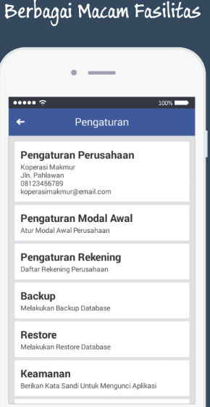 | 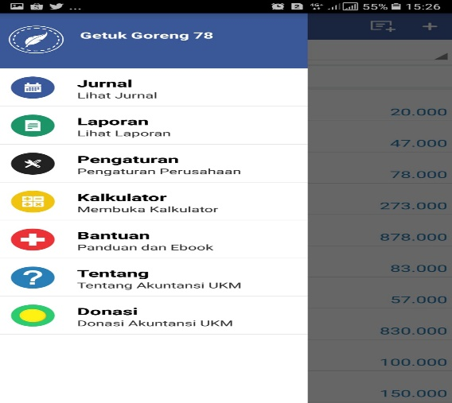
Gambar 1.1.1 Pengaturan Perusahaan | Gambar 1.1.2 Halaman Daftar Menu
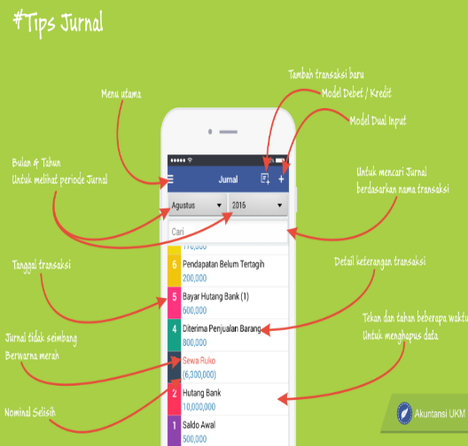 | 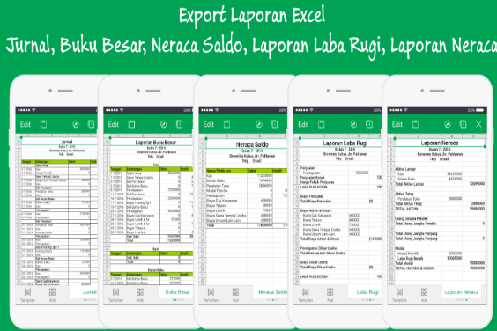
Gambar 1.1.3 Halaman Laporan Hasil Jurnal | Gambar 1.1.4 Halaman Export Laporan Excel
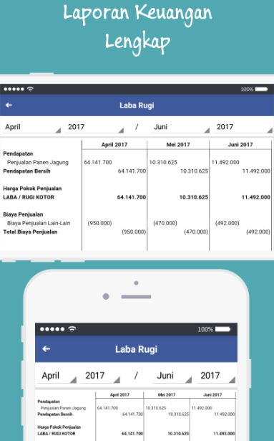 | 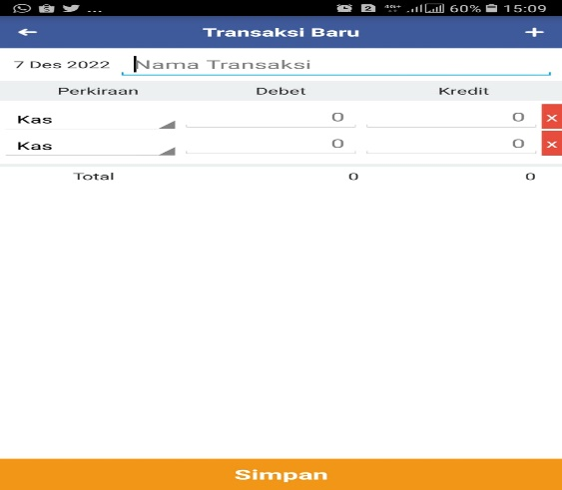
Gambar 1.1.5 Halaman Laporan Laba rugi | Gambar 1.1.6 Halaman Transaksi Debit & Kredit
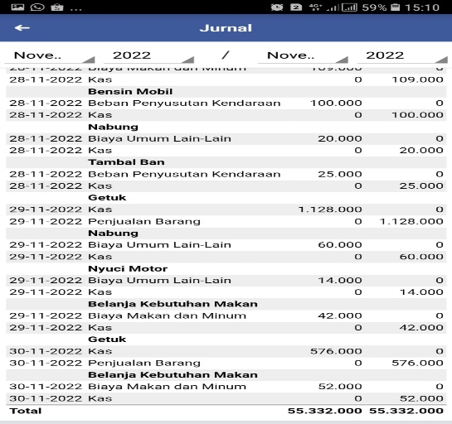 | 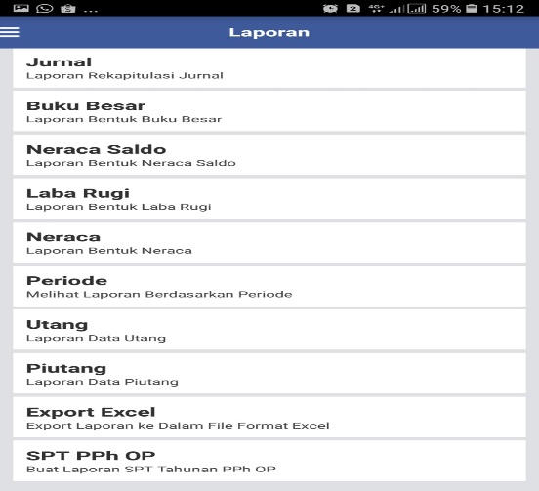
Gambar 1.1.7 Halaman Laporan Jurnal | Gambar 1.1.8 Fitur Menu Laporan
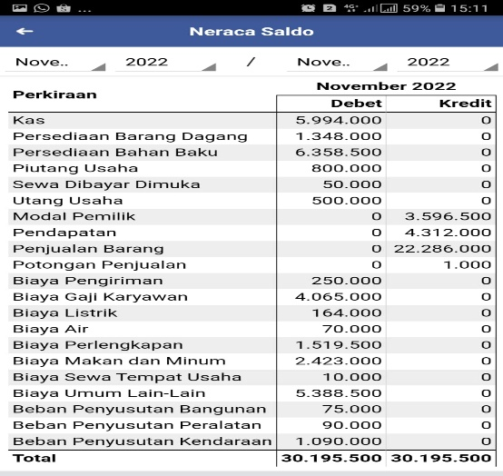
Gambar 1.1.9 Halaman Laporan Neraca Saldo
Sumber : Aplikasi UKM versi Mobile Appplication
Gambar 3
Fitur pada aplikasi Keuangan UKM

Berdasarkan uraian dari fitur diatas, aplikasi keuangan UKM merupakan aplikasi yang layak digunakan bagi para pelaku UMKM yang baru merintis atau yang sudah berjalan. Menu utama yang sederhana juga merupakan keunggulan tersendiri dari aplikasi keuangan UKM. Ditambah dengan fitur kode warna transaksi yang dapat membantu memudahkan pengguna dalam mengoperasikan aplikasinya seperti pemasukan, pengeluaran atau penyesuaian. Adapun cara menggunakan Aplikasi Keuangan UKM sebagai berikut :
1) Pertama, unduh dahulu aplikasinya melalui play store.
2) Kedua, login terlebih dahulu untuk mengisi form pengaturan toko seperti; alamat, nomor telepon, dan email yang masih aktif. Setelah data dirinya sudah di isi dengan lengkap dilanjurkan dengan mengeklik tandan simpan.
3) Ketiga, jika sudah masuk pada halaman maka akan menu fitur jurnal untuk memasukan akun-akun transaksi. Menu jurnal tersebut meliputi profil toko, jurnal, laporan, pengaturan, kalkulator, bantuan, tentang donasi. Adapun fitur Keungan UKM, antara lain :
a. Menu profil toko
Menu ini terdapat pada bagian paling atas daftar menu utama. Menu ini berfungsi untuk memilih toko, menambah daftar usaha dan me-restore data yang sebelumnya sudah di backup.
- Menu jurnal
Akun-akun penjurnalan sudah diprogram dalam aplikasi, oleh karena itu untuk membuat jurnal dari transaksi, pengguna harus memilih secara manual dan memasukan akun-akun yang dibutuhkan, keterangan dan nominal transaksi. Transaksi-transaksi yang belum terprogram dapat ditambahkan dengan menambahkan transaksi baru yang juga menyesuaikan akun-akun yang diperlukan.
- Menu laporan
Melaporkan bentuk buku besar, neraca saldo, laba rugi, neraca, melihat laporan berdasarkan periode, data hutang, data piutang dan ekspor ke dalam format Microsoft excel.

- Menu pengaturan
Di dalam menu pengaturan terdiri dari pengaturan toko, pengaturan modal awal, pengaturan rekening, keamanan, backup, restore dan reset. Pengaturan toko digunakan untuk mengedit dan menghapus informasi toko. Pengaturan modal awal untuk menginput transaksi modal dengan memasukan akun yang dibutuhkan. Keamanan, menginput identitas dan menyeting kata sandi untuk mengunci aplikasi. Backup berfungsi untuk membackup seluruh database. Restore berfungsi untuk mengembalikan kembali data yang telah di backup, reset digunakan untuk mengembalikan dari awal pada semua setting.
- Kalkulator, Tools berfungsi sebagai alat untuk menghitung seperti menambah, mengurangi, mengali dan membagi pada aplikasi ini.
- Bantuan, Bantuan berisi ebook serta panduan penggunaan aplikasi.
- Tentang, Penghubung dengan email untuk memberi masukan dan kekurangan dari aplikasi ini.
- Donasi, Dapat digunakan untuk memberikan sumbangan secara sukarela dengan nominal yang sudah ditentungan oleh pengembang. Terdapat akun-akun fitur yang terdapat dalam aplikasi Keuangan UKM sebagai berikut :
- Buku besar: Laporan jurnal harian yang sudah di input.
- Neraca saldo: Laporan keseimbangan nilai jurnal harian yang di input.
- Laporan Laba Rugi: Laporan keseimbangan nilai jurnal harian yang di input.
- Laporan Periode: Laporan keuangan dengan pilihan periode berdasarkan tanggal (hari, bulan, tahun)
- Laporan Hutang: Rekap laporan data hutang serta rincian pembayarannya.
- Laporan Piutang: Rekap laporan data piutang serta rincian pembayarannya.
- Laporan SPT Tahunan
- Export Excel: penyiampanan laporan keuangan dalam bentuk file excel sehingga dapat di print.
- Backup dan Restore: membuat cadangan data.
- Sync Google Drive: membuat cadangan data ke Google Drive.
- Responsif: aktifkan auto rotate untuk tampilan landscape
- Multi User: dapat memasukan beberapa toko
- Floating Kalkulator
- Keamanan untuk mengunci aplikasi
- Fungsi Informasi Keuangan
Menurut (Rahmawati, 2018:13), Informasi keuangan yang menyediakan informasi memiliki beberapa fungsi dalam keberlangsungan usaha, berikut beberapa fungsunya :
- Mengumpulkan semua data kegaitan bisnis perusahaan dan menyimpan data tersebut secara efektif dan efisien. Selain itu, juga dapat mencatat semua sumber daya yang berpengaruh terhadap usaha tersebut dan semua pihak yang terkait. Dengan fungsi ini, tidak akan ada suatu hal dalam perusahaan yang tidak tercatat.
- Mengambil data yang diperlukan dan berbagai sumber dokumen yang berkaitan dengan aktivitas bisnis.
- Membuat dan mencatat data transaksi dengan benar kedalam jurnal yang diperlukan dalam proses akuntansi sesuai dengan urutan dan tanggal terjadinya transaksi. Pencatatan ini bertujuan untuk mempermudah pihak-pihak yang membutuhkan dalam pengecekan semua transaksi. Sehingga jika terjadi suatu kesalahan dapat dikoreksi dengan mudah dan dapat diketahui penyebabnya dengan cepat.
- Fungsi utama informasi keuangan yaitu mengubah sekumpulan data menjadi informasi berbentuk laporan keuangan baik secara manual maupun secara online yang diperlukan oleh semua pihak.
- Sebagai suatu sistem pengendal keuangan agar tidak terjadi suatu kecurangan. Dengan sistem ini, keuangan perusahaan dapat dilacak dengan pasti karena sistem pertanggungjawaban yang detail untuk menjaga asset perusahaan dan mengurangi risiko untuk penggelapan asset oleh semua pihak tersebut. Jika perusahaan menerapkan sistem informasi akuntansi dengan baik, diharapkan semua laporan dapat disajikan tepat waktu. Jadi semua pihak internal maupun eksternal dapat mengambil keputusan dengan baik mengenai perkembangan perusahaan.
- Tujuan Sistem Informasi Keuangan
Menurut Marina dkk., (2017:33), tujuan utama dari sistem informasi akuntansi yaitu untuk menciptakan pengendalian intern agar menjadi suatu manajemen yang sehat, selain itu ada beberapa tujuan yaitu :
- Untuk mengumpulkan dan menyimpan data tentang aktivitas dan kegiatan keuangan pada perusahaan.
- Untuk memproses data agar menjadi informasi yang dapat digunakan dalam proses pengambilan keputusan perusahaan. Digunakan sebagai pengendalian terhadap seluruh aspek perusahaan.

Penelitian terdahulu
Berikut ini adalah penelitian terdahulu yang telah dilakukan oleh peneliti lain yang dapat dijadikan bahan acuan dan berkaitan dengan penelitian yang saya angkat sehingga penulis dapat menambah teori yang digunakan dalam melakukan pengkajian penulisan yang diteliti. Berikut beberapa penelitian terdahulu yang penelitiannya menjadi rujukan oleh penulis berkaitan dengan permasalahan mengenai peningkatan pendapatan UMKM yaitu sebagai berikut :
- Polandos dkk., (2019) melakukan penelitian yang berjudul “Analisis Pengaruh Modal, Lama Usaha, Dan Jumlah Tenaga Kerja Terhadap Pendapatan Usaha Mikro Kecil Dan Menengah Di Kecamatan Langowan Timur”. Dalam penelitian ini menggunakan metode Analisis Regresi Linear Berganda, hasil penelitian ini menunjukkan bahwa (1) modal usaha memiliki pengaruh positif dan signifikan terhadap pendapatan pengusaha UMKM di Kecamatan Langowan Timur, (2) lama usaha dan jumlah tenaga kerja tidak memiliki pengaruh dan signifikan terhadap pendapatan pengusaha UMKM di Kecamatan Langowan Timur, (4) Secara simultan Modal usaha, lama usaha dan jumlah tenaga kerja memiliki pengaruh positif dan signifikan terhadap pendapatan pengusaha UMKM di Kecamatan Langowan Timur.
- Habriyanto dkk., (2021) dengan judul “Pengaruh Modal dan Tenaga Kerja terhadap Pendapatan UMKM Kerupuk Ikan SPN Kota Jambi”. Penelitian ini menggunakan model pendekatan penelitian kuantitatif dimana data dianalisis menggunakan metode analisis regresi berganda dengan penentuan informan penelitian total sampling. Pengumpulan data menggunakan metode wawancara, kuesioner dan dokumentasi. Hasil penelitian ini menunjukan bahwa secara parsial (uji-t) (1) modal kerja berpengaruh positif dan signifikan terhadap pendapatan UMKM kerupuk ikan SPN Kota Jambi, (2) Tenaga kerja tidak berpengaruh secara signifikan terhadap pendapatan UMKM kerupuk ikan SPN Kota Jambi, (3) secara simultan modal kerja dan dan tenaga kerja terdapat pengaruh positif dan signifikan terhadap pendapatan UMKM kerupuk ikan SPN Kota Jambi.
- Syahputra dkk., (2022) dengan judul Pengaruh Modal Usaha, Lokasi Usaha, Lokasi Pemasaran Dan Kualitas Produk Terhadap Pendapatan UMKM. Metode penelitian ini adalah kuantitatif, Observasi ini dilakukan pada Kecamatan Deli Serdang. Data primer diperoleh dengan teknik pengumpulan data penyebaran dengan melakukan kuesioner skala likert dengan sampel sebanyak 150 UMKM di Kabupaten Deli Serdang. Data akan diuji dengan, Uji Moderated Regresion Analysis (MRA), Uji Selisih Mutlak, Uji Residual. Hasil penelitian ini menunjukkan bahwa (1) modal usaha dan kualitas produk tidak mempengaruhi pendapatan usaha mikro kecil menegah dan modal pinjaman bukan sebagai variabel moderating, (2) lokasi usaha berpengaruh terhadap pendapatan UMKM pinjaman bukan sebagai variabel moederating, (3) lokasi pemasaran berpengaruh terhadap pendapatan usaha mikro kecil menegah dan modal pinjaman bukan sebagai variabel moederating, (4) Modal Usaha, Lokasi Usaha, Lokasi Pemasaran dan Kualitas Produk Berpengaruh secara simultan terhadap pendapatan UMKM.
- Purnamasari., (2020) dengan judul Pengaruh Payment Gateway dan Peer to Peer Lending (P2P) terhadap Peningkatan Pendapatan di Kota Palembang. Jenis data yang digunakan dalam penelitian adalah data primer. Sumber data penelitian berasal dari kuesioner dan wawancara. Metode penarikan sampel yang digunakan yaitu purposive sample, dengan jumlah sampel 52 UMKM. Teknik analisis pada penelitian ini menggunakan analisis regresi linear berganda. Hasil penelitian ini membuktikan bahwa Payment Gateway dan Peer to Peer Lending (P2P) berpengaruh terhadap peningkatan pendapatan pada UMKM di Kota Palembang yang bergerak di bidang kuliner dan fashion.
- Nurvenia., (2021) dengan judul Pengaruh Financial Technology Terhadap Pendapatan Usaha Kecil Dan Menengah Di Desa Landungsari Kecamatan Dau Kabupaten Malang. Teknik sampling yang digunakan adalah purposive sampling. Data primer diperoleh dengan teknik dengan kuesioner dengan jumlah sampel sebanyak 50 responden. Sumber data yang digunakan dalam penelitian ini adalah data primer dengan membagikan kuesioner skala likert. Penelitian ini menggunakan metode analisis linear berganda dan uji validitas, uji reabilitas, uji normalitas, uji koefisien determinasi (R2), dan uji hipotesis. Hasil penelitian menunjukkan bahwa Pembayaran Digital (X1) dan Pengelolaan Keuangan (X2) secara parsial (uji-t) dan simultan (uji-F) terbukti berpengaruh signifikan dan positif terhadap pendapatan (Y) usaha kecil.
- Agnesia dkk., (2022) dengan judul Pengaruh Penggunaan E-Commerce, Financial Technology dan Media Sosial Terhadap Peningkatan Pendapatan UMKM Kota Dumai. Data primer diperoleh dengan teknik pengumpulan data penyebaran kuesioner dengan jumlah sampel sebanyak 137 orang. Dengan menggunakan analisis regresi berganda, hasil penelitian ini menunjukkan bahwa penggunaan e-commerce dan financial technology secara parsial (uji-t stat) tidak berpengaruh terhadap peningkatan pendapatan UMKM. Sedangkan media sosial secara parsial berpengaruh positif terhadap peningkatan pendapatan UMKM di Kota Dumai. Namun, secara simultan (uji-F stat) penggunaan e-commerce, fintech dan media sosial berpengaruh terhadap peningkatan pendapatan UMKM di Kota Dumai. Hal ini membuktikan pentingnya pengetahuan dan edukasi tentang pemanfaatan teknologi dalam menjalankan usaha untuk mendapatkan keuntungan yang lebih besar daripada sebelumnya.
- Rustianingsih (2021) dengan judul Pengaruh penggunaan informasi akuntansi, karakteristik wirausaha, kreativitas dan modal sendiri terhadap pendapatan usaha UKM di kota pemalang. Data primer diperoleh dengan teknik pengumpulan data penyebaran kuesioner dengan jumlah sampel sebanyak 100 pelaku UMKM. Dengan menggunakan metode analisis regresi linear berganda, hasil penelitian ini menunjukkan bahwa secara parsial (uji-t stat) dan simultan (uji-F stat) terbukti Pengaruh penggunaan informasi akuntansi, karakteristik wirausaha, kreativitas dan modal sendiri terhadap pendapatan usaha UKM di kota Pemalang.
- Urohmah dkk., (2022) dengan judul Pengaruh Transaksi Online (E-Commerce), Modal Usaha Dan Penggunaan Sistem Informasi Akuntansi Terhadap Pendapatan UMKM Di Kecamatan Metro Barat. Jenis penelitian yang di gunakan dalam penelitian ini adalah eksplanatori dengan pendekatan kuantitatif. Subyek penelitian ini merupakan pelaku UMKM di Kecamatan Metro Barat dengan jumlah responden 95 orang. Data primer diperoleh dengan teknik kuesioner, dengan teknik analisis regresi linear berganda. Berdasarkan hasil penelitian ini menunjukkan secara parsial (uji-t stat) dan simultan (uji-F stat) terbukti bahwa Transaksi Online (E-commerce), Modal Usaha, Penggunaan Sistem Informasi Akuntansi berpengaruh positif terhadap pendapatan UMKM di Kecamatan Metro Barat. Sehingga masyarakat khususnya pelaku UMKM dapat mengetahui secara jelas mengenai pendapatan UMKM.
- Marfuah dkk., (2019) dengan judul Pengaruh Modal Sendiri, Kredit Usaha Rakyat (KUR), Teknologi, Lama Usaha Dan Lokasi Usaha Terhadap Pendapatan Usaha (Studi Kasus Pada UMKM Di Kabupaten Wonosobo). Teknik sampling yang digunakan adalah teknik random sampling. Sumber data yang digunakan dalam penelitian ini adalah data primer dengan membagikan kuesioner skala likert dengan jumlah sampel dalam penelitian ini berjumlah 100 UMKM. Penelitian ini menggunakan teknik analisis regresi linier berganda, hasil penelitian ini menunjukkan secara parsial (uji-t) dan simultan (uji-F) terbukti bahwa modal sendiri, kredit usaha rakyat (KUR), teknologi, lama usaha dan lokasi usaha berpengaruh positif terhadap pendapatan usaha.
- Arseto dkk., (2019) dengan judul Pengaruh Tingkat Pendidikan dan Teknologi Terhadap Pendapatan Dengan Modal Sebagai Variabel Moderasi Pada UMKM Kota Tebing. Teknik sampling dalam penelitian ini menggunakan metode convenience sampling, dimana jumlah 20 sampel UMKM pada masing-masing kecamatan di Kota Tebing Tinggi. Penelitian ini menggunakan permodelan regresi linear berganda dalam menganalisis pengaruh tingkat pendidikan dan teknologi terhadap pendapatan, dan menggunakan permodelan moderate regression analysis (MRA). Hasil penelitian menyimpulkan bahwa (1) Tingkat pendidikan dan teknologi berpengaruh secara parsial terhadap pendapatan pada UMKM di Kota Tebing Tinggi, (2) Modal dapat memoderasi pengaruh tingkat pendidikan terhadap pendapatan UMKM di Kota Tebing Tinggi, (3) Modal tidak dapat memoderasi pengaruh teknologi terhadap UMKM di Kota Tebing Tinggi.
- Noviono dkk., (2019) dengan judul Pengaruh Modal Kerja, Pendidikan Dan Teknologi Terhadap Pendapatan Usaha Mikro Kecil Dan Menengah (UMKM) Di Sentra Industri Tas Dan Koper Tanggulangin. Teknik sampling yang digunakan adalah Simple Random Sampling dengan jumlah sampel 73 pelaku UMKM. Data primer diperoleh dengan teknik kuesioner dan data sekunder dari penelitian ini adalah dari cara membaca berbagai literatur, internet dan jurnal ilmiah, penelitian terdahulu yang berkaitan dengan penelitian saat. Penelitian ini menggunkaan teknik analisis data linier berganda. Hasil penelitian ini menunjukan bahwa (1) Modal Kerja dan Pendidikan tidak berpengaruh terhadap Pendapatan UMKM di sentra industri tas dan koper Tanggulangin, (2) Teknologi berpengaruh terhadap Pendapatan UMKM di sentra industri tas dan koper Tanggulangin, (3) Berdasarkan hasil uji simultan (uji F) menunjukkan bahwa Modal Kerja, Pendidikan, Teknologi secara simultan berpengaruh terhadap Pendapatan UMKM di sentra industri tas dan koper Tanggulangin.
- Ridhiyawati dkk., (2022) dengan judul Pengaruh Modal Usaha Dan E-Commerce (Borongdong.Id) Terhadap Pendapatan UMKM Di Kota Bandung. Teknik sampling yang digunakan yaitu stratified random sampling dengan jumlah sampel berjumlah 47 pelaku UMKM. Data primer diperoleh dengan teknik kuesioner. Analisis data menggunakan analisis regresi berganda. Hasil penelitian ini menunjukkan secara parsial (uji-t) dan simultan (uji-F) terbukti bahwa modal usaha dan e-commerce (borongdong.id) berpengaruh positif dan signifikan terhadap pendapatan para UMKM di Kota Bandung.
- Sidik dkk., (2021) dengan judul Pengaruh Modal, Tingkat Pendidikan dan Teknologi terhadap Pendapatan usaha mikro kecil dan menengah (UMKM) di kecamatan pajangan bantul. Teknik sampling yang digunakan yaitu simple random sampling dengan jumlah sampel berjumlah 40 UMKM. Data primer diperoleh dengan teknik kuesioner. Analisis data menggunakan analisis regresi berganda. Hasil penelitian ini menunjukkan secara parsial (uji-t) modal tidak berpengaruh terhadap pendapatan UMKM dan secara simultan (uji-F) terbukti bahwa Tingkat Pendidikan dan Teknologi berpengaruh positif dan signifikan terhadap pendapatan UMKM di Kecamatan Pajangan Bantul.
- Hasan (2019) dengan judul Pengaruh Modal Sendiri Dan Modal Pinjaman Terhadap Perolehan Sisa Hasil Usaha Pada Koperasi Abdi Kerta Raharja. Teknik sampling yang digunakan yaitu sampel jenuh dengan jumlah sampel berjumlah 20 UMKM. Data primer diperoleh dengan teknik kuesioner. Analisis data menggunakan analisis regresi berganda. Hasil penelitian ini menunjukkan secara parsial (uji-t) modal sendiri tidak berpengaruh terhadap pendapatan UMKM dan secara simultan (uji-F) terbukti bahwa modal sendiri dan modal pinjaman berpengaruh positif dan signifikan terhadap perolehan sisa hasil usaha pada Koperasi Abdi Kerta Raharja.
- Alkumairoh., (2022) dengan judul Pengaruh Modal Usaha, Jam Kerja Dan Lama Usaha Terhadap Pendapatan Usaha Mikro Kecil Menengah Pedagang Pasar Gambar Kecamatan Wonodadi Kabupaten Blitar. Teknik sampling yang digunakan yaitu sampel random sampling dengan jumlah sampel berjumlah 80 UMKM. Data primer diperoleh dengan teknik kuesioner. Analisis data menggunakan analisis regresi berganda. Hasil penelitian ini menunjukkan secara parsial (uji-t) modal sendiri tidak berpengaruh terhadap pendapatan UMKM dan secara simultan (uji-F) terbukti bahwa modal usaha, jam kerja, dan lama usaha berpengaruh positif dan signifikan terhadap UMKM pedagang pasar gambar kecamatan Wonodadi Kabupaten Blitar.
Tabel 2
Penelitian terdahulu
No. | Nama Peneliti | Judul  Penelitian | Alat Analisis | Hasil Penelitian | Persamaan dan Perbedaan
1. | Prisilia Monika Polandos, Daisy S.M Engka, Krest D. Tolosang (2019) | “Analisis Pengaruh Modal, Lama Usaha, Dan Jumlah Tenaga Kerja Terhadap Pendapatan Usaha Mikro Kecil Dan Menengah Di Kecamatan Langowan Timur.” | Regresi linear berganda dengan SPSS | Hasil penelitian menunjukkan bahwa (1) modal usaha memiliki pengaruh positif dan signifikan terhadap pendapatan pengusaha UMKM di Kecamatan Langowan Timur, (2) lama usaha dan jumlah tenaga kerja tidak memiliki pengaruh dan signifikan terhadap pendapatan pengusaha UMKM di Kecamatan Langowan Timur, (4) Secara simultan Modal usaha, lama usaha dan jumlah tenaga kerja memiliki pengaruh positif dan signifikan terhadap pendapatan pengusaha UMKM di Kecamatan Langowan Timur. | Persamaan:  Modal sebagai variabel independen, pendapatan sebagai variabel dependen.  Perbedaan:  tidak menggunakan variabel  Lama Usaha dan Jumlah Tenaga Kerja, objek penelitian yang berbeda, penggunaan dimensi atau indikator yang berbeda tiap variabel.
2. | Habriyanto, Bambang Kurniawan, David Firmansyah (2021) | “Pengaruh Modal dan Tenaga Kerja terhadap Pendapatan UMKM Kerupuk Ikan SPN Kota Jambi” | Analisis regresi linear berganda dengan SPSS. | Hasil penelitian ini menunjukan bahwa secara parsial (uji-t) (1) modal kerja berpengaruh positif dan signifikan terhadap pendapatan UMKM kerupuk ikan SPN Kota Jambi, (2) Tenaga kerja tidak berpengaruh secara signifikan terhadap pendapatan UMKM kerupuk ikan SPN Kota Jambi, (3) secara simultan modal kerja dan dan tenaga kerja terdapat pengaruh positif dan signifikan terhadap pendapatan UMKM kerupuk ikan SPN Kota Jambi. | Persamaan: Modal sebagai variabel independen  Perbedaan:  tidak menggunakan variabel  Tenaga Kerja, objek penelitian yang berbeda, penggunaan dimensi atau indikator yang berbeda tiap variabel.
3. | Andrean Syahputra, Ervina, Melisa (2022) | “Pengaruh Modal Usaha, Lokasi Usaha, Lokasi Pemasaran Dan Kualitas Produk Terhadap Pendapatan UMKM” | Uji Moderated Regresion Analysis (MRA). | Hasil penelitian ini menunjukkan bahwa (1) modal usaha dan kualitas produk tidak mempengaruhi pendapatan UMKM dan modal pinjaman bukan sebagai variabel moderating, (2) lokasi usaha berpengaruh terhadap pendapatan UMKM pinjaman bukan sebagai variabel moederating, (3) lokasi pemasaran berpengaruh terhadap pendapatan UMKM dan modal pinjaman bukan sebagai variabel moederating, (4) Modal Usaha, Lokasi Usaha, Lokasi Pemasaran dan Kualitas Produk Berpengaruh secara simultan terhadap pendapatan UMKM. | Persamaan:  Modal Usaha sebagai variabel independen  Perbedaan:  tidak menggunakan variabel  Lokasi Usaha, Lokasi Pemasaran Dan Kualitas Produk, objek penelitian yang berbeda, penggunaan dimensi atau indikator yang berbeda tiap variabel. Tidak menggunakan uji Moderated Regresion Analysis (MRA).
4. | Endah Dewi Purnamasari (2020) | “Pengaruh Payment Gateway dan Peer to Peer Lending (P2P) terhadap Peningkatan Pendapatan di Kota Palembang” | Analisis regresi linear berganda dengan SPSS. | Hasil penelitian ini menunjukkan secara parsial (uji-t) dan simultan (uji-F) membuktikan bahwa Payment Gateway dan Peer to Peer Lending (P2P) berpengaruh terhadap peningkatan pendapatan pada UMKM di Kota Palembang yang bergerak di bidang kuliner dan fashion. | Persamaan :  Payment Gateway dan Peer to Peer Lending (P2P) sebagai variabel independen  Perbedaan:  objek penelitian yang berbeda, penggunaan dimensi atau indikator yang berbeda tiap variabel.
5. | Nurvenia, Mohammad Faisal Abdullah (2021) | “Pengaruh Financial Technology Terhadap Pendapatan Usaha Kecil Dan Menengah Di Desa Landungsari Kecamatan Dau Kabupaten Malang” | Analisis regresi berganda dengan SPSS. | Hasil penelitian menunjukkan bahwa Pembayaran Digital (X1) dan Pengelolaan Keuangan (X2) secara parsial (uji-t) dan simultan (uji-F) terbukti berpengaruh signifikan dan positif terhadap pendapatan (Y) usaha kecil. | Persamaan:  Financial Technology sebagai variabel independen  Perbedaan:  objek penelitian yang berbeda, penggunaan dimensi atau indikator yang berbeda tiap variabel.
6. | Vionna Agnesia, Agung Joni Saputra (2022) | “Pengaruh Penggunaan E-Commerce, Financial Technology dan Media Sosial Terhadap Peningkatan Pendapatan UMKM Kota Dumai” | Analisis regresi linear berganda dengan SPSS. | Hasil penelitian ini menunjukkan bahwa penggunaan e-commerce dan financial technology secara parsial (uji-t stat) tidak berpengaruh terhadap peningkatan pendapatan UMKM. Sedangkan media sosial secara parsial berpengaruh positif terhadap peningkatan pendapatan UMKM di Kota Dumai. Namun, secara simultan (uji-F stat) penggunaan e-commerce, fintech dan media sosial berpengaruh terhadap peningkatan pendapatan UMKM di Kota Dumai. | Persamaan:  Financial Technology sebagai variabel independen  Perbedaan:  tidak menggunakan variabel Penggunaan E-Commerce, dan Media Sosial  objek penelitian yang berbeda, penggunaan dimensi atau indikator yang berbeda tiap variabel.
7. | Silvia Rustianingsih (2020) | “Pengaruh penggunaan informasi akuntansi, karakteristik wirausaha, kreativitas dan modal sendiri terhadap pendapatan usaha ukm di kota pemalang”. | Analisis regresi linear berganda dengan SPSS. | hasil penelitian ini menunjukkan bahwa secara parsial (uji-t stat) dan simultan (uji-F stat) terbukti Pengaruh penggunaan informasi akuntansi, karakteristik wirausaha, kreativitas dan modal sendiri terhadap pendapatan usaha UKM di kota Pemalang. | Persamaan:  penggunaan informasi akuntansi, modal sendiri sebagai variabel independen  Perbedaan: tidak menggunakan variabel  karakteristik wirausaha, kreativitas. Objek penelitian yang berbeda, penggunaan dimensi atau indikator yang berbeda tiap variabel.
8. | Vivi Aulia Urohmah, Yulita Zanaria, Angga Kurniawan (2022) | “Pengaruh Transaksi Online (E-Commerce), Modal Usaha Dan Penggunaan Sistem Informasi Akuntansi Terhadap Pendapatan UMKM Di Kecamatan Metro Barat” | Analisis regresi linear berganda dengan SPSS. | hasil penelitian ini menunjukkan secara parsial (uji-t stat) dan simultan (uji-F stat) terbukti bahwa Transaksi Online (E-commerce), Modal Usaha, Penggunaan Sistem Informasi Akuntansi berpengaruh positif terhadap pendapatan UMKM di Kecamatan Metro Barat. Sehingga masyarakat khususnya pelaku UMKM dapat mengetahui secara jelas mengenai pendapatan UMKM. | Persamaan:  Modal Usaha Dan Penggunaan Sistem Informasi Akuntansi sebagai variabel independen  Perbedaan: tidak menggunakan variabel  Transaksi Online (E-Commerce) Objek penelitian yang berbeda, penggunaan dimensi atau indikator yang berbeda tiap variabel.
9. | Siti Turyani Marfuah, Sri Hartiyah (2019) | “Pengaruh Modal Sendiri, Kredit Usaha Rakyat (Kur), Teknologi, Lama Usaha Dan Lokasi Usaha Terhadap Pendapatan Usaha (Studi Kasus Pada Umkm Di Kabupaten Wonosobo)” | Analisis regresi linier berganda dengan SPSS. | hasil penelitian ini menunjukkan secara parsial (uji-t) dan simultan (uji-F) terbukti bahwa modal sendiri, kredit usaha rakyat (KUR), teknologi, lama usaha dan lokasi usaha berpengaruh positif terhadap pendapatan usaha. | Persamaan:  Modal Sendiri dan Teknologi sebagai variabel independen  Perbedaan: tidak menggunakan variabel  Kredit Usaha Rakyat (Kur), Lama Usaha Dan Lokasi Usaha. Objek penelitian yang berbeda, penggunaan dimensi atau indikator yang berbeda tiap variabel.
10. | Dedy Dwi Arseto (2019) | “Pengaruh Tingkat Pendidikan dan Teknologi Terhadap Pendapatan Dengan Modal Sebagai Variabel Moderasi Pada UMKM Kota Tebing” | moderate regression analysis (MRA). | Hasil penelitian menyimpulkan bahwa (1) Tingkat pendidikan dan teknologi berpengaruh secara parsial terhadap pendapatan pada UMKM di Kota Tebing Tinggi, (2) Modal dapat memoderasi pengaruh tingkat pendidikan terhadap pendapatan UMKM di Kota Tebing Tinggi, (3) Modal tidak dapat memoderasi pengaruh teknologi terhadap UMKM di Kota Tebing Tinggi. | Persamaan:  Teknologi sebagai variabel independen  Perbedaan: tidak menggunakan variabel  Tingkat Pendidikan. Objek penelitian yang berbeda, penggunaan dimensi atau indikator yang berbeda tiap variabel. Tidak menggunakan moderate regression analysis (MRA).
11. | Hadi Noviono, Dyah Pelitawati  (2019) | “Pengaruh Modal Kerja, Pendidikan Dan Teknologi Terhadap Pendapatan Usaha Mikro Kecil Dan Menengah (Umkm) Di Sentra Industri Tas Dan Koper Tanggulangin” | Analisis regresi linear berganda. | Hasil penelitian ini menunjukan bahwa (1) Modal Kerja dan Pendidikan tidak berpengaruh terhadap Pendapatan UMKM di sentra industri tas dan koper Tanggulangin, (2) Teknologi berpengaruh terhadap Pendapatan UMKM di sentra industri tas dan koper Tanggulangin, (3) Berdasarkan hasil uji simultan (uji F) menunjukkan bahwa Modal Kerja, Pendidikan, Teknologi secara simultan berpengaruh terhadap Pendapatan UMKM di sentra industri tas dan koper Tanggulangin. | Persamaan:  Modal Kerja dan Teknologi sebagai variabel independen.  Perbedaan: tidak menggunakan variabel  Pendidikan. Objek penelitian yang berbeda, penggunaan dimensi atau indikator yang berbeda tiap variabel.
12. | Salma Ridhiyawati, Ai Fitri Nur Avia, Gunard (2022) | “Pengaruh Modal Usaha Dan E-Commerce (Borongdong.Id) Terhadap Pendapatan UMKM Di Kota Bandung” | Analisis regresi linear berganda. | hasil penelitian ini menunjukkan secara parsial (uji-t) dan simultan (uji-F) terbukti bahwa modal usaha dan e-commerce (borongdong.id) berpengaruh positif dan signifikan terhadap pendapatan para UMKM di Kota Bandung. | Persamaan:  Modal usaha sebagai variabel independen.  Perbedaan:  Tidak menggunakan variabel E-commerce. Objek penelitian yang berbeda, penggunaan dimensi atau indikator yang berbeda tiap variabel.
13. | Siti Sarah Sidik, Dunyati Ilmiah (2021) | Pengaruh Modal, Tingkat Pendidikan dan Teknologi terhadap Pendapatan usaha mikro kecil dan menengah (UMKM) di kecamatan pajangan bantul | analisis data regresi linear berganda | Hasil penelitian ini menunjukkan bahwa modal secara parsial tidak berpengaruh positif terhadap pendapatan. Berdasarkan hasil penelitian secara simultan bahwa tingkat Pendidikan dan teknologi berpengaruh terhadap pendapatan UMKM di Kec. Pajangan Bantul | Persamaan : modal dan teknologi sebagai variabel independent  Perbedaan :  Tidak menggunakan variabel tingkat pendidikan. Objek penelitian, dimensi/indikator yang berbeda tiap variabel.
14. | Muh. Hasan (2019) | Pengaruh Modal Sendiri Dan Modal Pinjaman Terhadap Perolehan Sisa Hasil Usaha Pada Koperasi Abdi Kerta Raharja | analisis data regresi linear berganda | Hasil penelitian menunjukkan bahwa secara parsial variabel Modal Sendiri tidak berpengaruh signifikan terhadap Sisa Hasil Usaha. Berdasarkan hasil penelitian secara simultan bahwa modal sendiri dan modal pinjaman berpengaruh terhadap perolehan sisa hasil usaha pada Koperasi Abdi Kerta Raharja. | Persamaan : Modal sendiri dan modal pinjaman sebagai variabel independent  Perbedaan :  Objek penelitian, dimensi/indikator yang berbeda tiap variabel.
15. | Alkumaroh dkk., (2022) | Pengaruh Modal Usaha, Jam Kerja Dan Lama Usaha Terhadap Pendapatan Usaha Mikro Kecil Menengah Pedagang Pasar Gambar Kecamatan Wonodadi Kabupaten Blitar | Analisis Regresi Berganda | Hasil penelitian menunjukkan bahwa secara parsial variabel modal usaha tidak memiliki dampak positif dan signifikan terhadap pendapatan pedagang mikro, kecil dan menengah (UMKM) pedagang pasar Gambar. Secara simultan variabel modal usaha, jam kerja dan lama usaha berpengaruh positif dan signifikan terhadap pendapatan (UMKM) pedagang pasar Gambar Kec. Wonodadi Kab. Blitar | Persamaan : Modal usaha sebagai variabel independent  Perbedaan : tidak menggunakan variabel jam kerja dan lama usaha  Objek penelitian, dimensi/indikator yang berbeda tiap variabel.
Sumber : data diolah

Kerangka pemikiran konseptual
Menurut Suliyanto (2018:147), Kerangka pemikiran adalah model konseptual atau penjelasan sementara tentang bagaimana teori berhubungan dengan berbagai faktor yang telah diidentifikasi sebagai permasalahan yang penting. Kerangka pemikiran dalam penelitian ini dijelaskan sebagai berikut :
Untuk mendirikan sebuah usaha dalam meningkatkan pendapatan UMKM, modal usaha merupakan faktor utama bagi para pelaku usaha sebagai penggerak untuk membangun suatu usaha. Modal tidak hanya dalam bentuk mata uang saja tetapi dapat berupa aktiva lain yang digunakan sebagai kebutuhan operasional dalam menjalankan usaha, seperti pembelian persediaan bahan baku, mesin, bangunan, dan sebagainya. Besar kecilnya sebuah modal sangat mempengaruhi pendapatan karena dengan menggunakan modal maka dapat memproduksi hasil usahanya agar memperoleh lebih banyak dengan cara menambah peralatan serta menambah barang persediaan yang akan dijual sehinggga dapat meningkatkan pendapatan (Panduwinata & Dhiana 2021).
Financial Technology merupakan bentuk dari aktivitas pembaharuan dari proses bisnis, model bisnis, dan instrumen keuangan yang menawarkan kepraktisan, kemudahan dalam mengakses, dan biaya yang lebih ekonomis dalam bertransaksi di sektor jasa keuangan dengan melibatkan ekosistem digital. Pengembangan teknologi ini menciptakan lingkungan yang mendukung startup dalam menjalankan layanan yang lebih inovatif untuk mempermudah transaksi pembayaran dan pengajuan dana pinjaman melalui smartphone. Pada penelitian yang dilakukan oleh Purnamasari (2020) menunjukan bahwa Payment Gateway dan Peer to Peer Lending (P2P) dapat mengatasi pada permasalahan kekurangan permodalan pada UMKM sehingga dapat meningkatkan pendapatan untuk mengembangkan suatu usaha agar lebih berkembang.
Aplikasi Keuangan merupakan suatu sistem yang menggunakan teknologi untuk menciptakan informasi laporan data keuangan yang berguna bagi kreditor, investor dan manajemen dalam mengambil sebuah keputusan. Hal ini menunjukkan bahwa jika pelaku usaha menggunakan sistem informasi akuntansi dalam menjalankan usahanya maka akan meningkatkan pendapatan usaha sehinga ketika pelaku UMKM akan mengajukan pinjaman atau transaksi lainnya maka tidak mengalami kesulitan dalam meminjam modal untuk mengembangkan usahanya (Urohmah, 2022).
Berdasarkan uraian diatas, maka kerangka pemikiran konseptual penelitian ini dapat dirumuskan sebagai berikut :

Modal Usaha (X1)
H1
Financial Technology (X2)
Peningkatan Pendapatan UMKM (Y)
H2
H3
Aplikasi Keuangan (X3)

H4
Gambar 4
Kerangka Pemikiran

Keterangan : Pengaruh Parsial
Pengaruh Simultan

Hipotesis
Berdasarkan kerangka pemikiran konseptual yang telah disusun, maka hipotesis dalam penelitian ini adalah :
H1: Modal usaha berpengaruh terhadap peningkatan pendapatan UMKM di
Kabupaten Brebes.
H2: Financial Technology berpengaruh terhadap peningkatan pendapatan
UMKM di Kabupaten Brebes.
H3:Penggunaan Aplikasi Keuangan berpengaruh terhadap peningkatan pendapatan UMKM di Kabupaten Brebes.
H4: Modal usaha, Financial Technology, Penggunaan Aplikasi Keuangan berpengaruh secara simultan terhadap peningkatan pendapatan UMKM di Kabupaten Brebes.

BAB III

METODE PENELITIAN

Jenis Penelitian
Jenis penelitian yang digunakan dalam penelitian ini adalah jenis penelitian kuantitatif, karena penelitian ini menggunakan kuesioner untuk mendapatkan data, sehingga data tersebut diolah untuk memecahkan beberapa masalah. Menurut Suliyanto (2018:155) data kuantitatif yaitu data yang dinyatakan dalam bentuk angka. Jadi data kuantitatif marupakan data atau skor yang memiliki kecenderungan dapat dianalisis dengan teknik statistik dan biasanya diperoleh dengan menggunakan alat pengumpulan data seperti kuesioner dan alat lainnya yang jawabannya berupa rentang skor atau pertanyaan yang diberi bobot nilai.
Penelitian ini menggunakan data kuantitatif yang berupa kuesioner, dalam kuesioner terdapat pernyataan yang memiliki angka-angka dan analisisnya menggunakan analisis statistik mengenai analisis Modal Usaha, Financial Technology Dan Penggunaan Aplikasi Keuangan Terhadap Peningkatan Pendapatan UMKM di Kabupaten Brebes dengan menggunakan analisis SPSS versi 25.

Populasi dan Sampel
- Populasi
Menurut Suliyanto (2018:177) populasi adalah keseluruhan dari objek yang hendak diteliti karakteristiknya, populasi tidak harus berupa orang atau makhluk hidup lainnya, tetapi dapat berupa benda mati juga bukan hanya sekedar ukuran subjek atau elemen yang diteliti, tetapi termasuk karakteristik, sifat dari subjek atau elemen tersebut. Pada penelitian ini yang menjadi populasi populasi adalah seluruh anggota komunitas UMKM Klubanostic di Kabupaten Brebes yang berjumlah 184 anggota.
- Sampel
Menurut Suliyanto (2018:220) Sampel merupakan bagian dari jumlah populasi yang hendak diuji karakteristiknya. Dalam penentuan sampel pada penelitian ini, peneliti menggunakan rumus Slovin (Suliyanto, 2018:187). Seperti yang telah dijelaskan jumlah populasi sebanyak 184 anggota komunitas UMKM Klubanostic. Presentase tingkat kesalahan yang dapat ditoleransi 5% (0,05). Jadi, jumlah sampel yang dapat diambil berdasarkan rumus yaitu sebagai berikut:
n = N
1 + Nd²
n = 184 = 126,02
1+184 (0,05)² (dibulatkan menjadi 130 anggota komunitas UMKM
Klubanostic)
- Teknik Pengambilan Sampel
Teknik yang digunakan dalam pengambilan sampel pada penelitian ini menggunakan metode Disproportionate Stratified Random Sampling. Menurut Suliyanto (2018:220) Disproportionate Stratified Random Sampling merupakan teknik pengambilan sampel jika terdapat populasi memiliki strata, tetapi anggota setiap strata memiliki ukuran yang tidak proposional. Dalam penelitian ini strata yang dimaksud adalah pengklasifikasian tingkatan umur, jenis kelamin, lama usaha, pendidikan terakhir anggota klubanostic.

Definisi Konseptual Dan Operasionalisasi Variabel
- Definisi Konseptual
Koseptual merupakan kumpulan konsep dari fenomena yang diteliti sehingga maknanya masih sangat abstrak dan dapat dimaknai secara subyektif dan dapat menimbulkan ambigu (Suliyanto, 2018:147). Dalam penelitian ini membahas empat variabel, di antaranya yaitu modal usaha, financial technology, penggunaan aplikasi keuangan sebagai variabel bebas (independen) dan peningkatan pendapatan UMKM sebagai variabel terikat (dependen). Definisi konseptual dari penelitian ini yaitu :
- Peningkatan Pendapatan UMKM (Y)
Pendapatan usaha adalah sejumlah nilai yang berhak diterima seseorang akibat dari keterlibatannnya di dalam proses produksi atau menjual faktor produksi yang dimiliki sebagai pelaku bisnis, namun pendapatan ini tidak sepenuhnya di terima oleh penjual faktor produksi karena adanya pengurangan laba yang tidak dibagikan seperti pembayaran pajak, tagihan asuransi, jaminan sosial, dana pensiun, dana sosial serta bantuan untuk panti dan sebagainya (Prawoto, 2019:29).
- Modal usaha (X1)
Modal atau cosf of capital merupakan dana yang digunakan untuk memenuhi kebutuhan operasional suatu usaha dalam satu periode, besarnya modal mempunyai tujuan agar perusahaan dapat mengetahui serta memperkirakan besar biaya yang akan dikeluarkan untuk memperoleh dana yang dibutuhkan (Aryawati dkk., 2022:44)
- Financial Technology (X2)
Financial Technology berasal dari istilah teknologi finansial yang merupakan jenis perusahaan di bidang jasa keuangan yang mengarah pada pembaruan financial dengan sentuhan teknologi modern. Sehingga, mulai dari metode pembayaran, transfer dana, pinjaman, pengumpulan dana, hingga dapat digunakan untuk mengelola asset secara cepat (Setiyono, 2021:2).
- Aplikasi Keuangan (X3)
Aplikasi Keuangan dapat mempermudah usaha yang didirikannya, yaitu mempermudah dalam pengajuan kredit di bank, berguna dalam rangka menyusun proyeksi kebutuhan uang kas di masa yang mendatang, mengontrol biaya dan meningkatkan untuk proses produksi (Setiawan, 2019:93-103).
- Definisi Operasional Variabel
Menurut Suliyanto (2018:147) Operasional variabel penelitian adalah suatu definisi mengenai variabel yang dirumuskan berdasarkan karakteristik-karakteristik variabel tersebut yang dapat diamati. Obyek permasalahan dalam penelitian ini agar dapat dipahami maka diperlukan pendefinisi variabel secara operasional :

Tabel 3
Operasional Variabel
Variabel | Dimensi | Indikator | No. item | Skala | Sumber
Pendapatan UMKM (Y) | Penghasilan yang diperoleh | - Peningkatan hasil | 1,2,3,4  5,6  7,8,9,10 | Ordinal | (Safrianti, 2020)
 |  | - Kecukupan hasil
 |  | - Dapat berkembang
Modal Usaha (X1) | Dana yang digunakan dalam operasional usaha | - Modal sendiri | 1,2,3  4,5,6  7,8,9,10 | Ordinal | (Safrianti, 2020)
 |  | - Modal pinjaman
 |  | - Keadaan usaha setelah menambahkan modal
Finacial Technology (X2) | - Persepsi manfaat | - Efisiensi pemanfaatan (waktu, biaya dan sumber daya) | 1,2,3,4  5,6,7,8  9,10 | Ordinal | (Rahadi, 2021:76)
 | - Persepsi  Penggunaan | - Kemudahan penggunaan layanan keuangan
 | - Persepsi resiko | - Pengetahuan terhadap konsekuensi penggunaan layanan keuangan
Aplikasi Keuangan (X3) | - Pengetahuan | - Sistem Informasi Keuangan | 1,2,3,4,5  6,7  8,9,10 | Ordinal | - (Erica dkk., 2019:13-22)  - (Adamy, 2016:20)  - (Kariyoto, 2017:7-10)
 |  | - Pemrosesan data
 | - Sumber daya manusia | - Pendidikan
 |  | - Pelatihan
 | - pembuatan laporan keuangan | - Membuat laporan keuangan setiap periode
 |  | - Membuat laporan keuangan secara konsisten dan periodic
Sumber : data diolah

Teknik Pengumpulan Data
Teknik pengumpulan data yang dilakukan dengan menggunakan data primer. Pengumpulan data primer dilakukan dengan survey langsung ketempat penelitian yaitu di UMKM Kabupaten Brebes. Tujuan dari penelitian ini adalah untuk memperoleh data yang akurat. Adapun data yang diperoleh dengan cara penelitian antara lain :

- Observasi
Observasi yang dilakukan dengan menggunakan pengamatan secara langsung di lokasi peneliti yaitu UMKM di Kabupaten Brebes.
- Kuesioner
Kuesioner merupakan metode pengumpulan data yang dilakukan dengan cara membagi daftar pertanyaan kepada responden agar responden tersebut memberikan jawabannya.
Tabel 4
Skala likert
No. | Jenis Jawaban | Skor
1. | Sangat Setuju (SS) | 5
2. | Setuju (S) | 4
3. | Kurang Setuju (KS) | 3
4. | Tidak Setuju (TS) | 2
5. | Sangat Tidak Setuju (STS) | 1
Angka 5 (lima) sangat setuju menunjukkan bahwa responden memberikan tanggapan yang positif terhadap pernuyataan yang diajukan, sedangkan angka 1 (satu) sangat tidak setuju menunjukkan tanggapan yang bersifat negatif.

- Dokumentasi
Dokumentasi digunakan untuk melengkapi data-data yang diperoleh dalam bentuk catatan atau gambar yang dapat memberikan informasi lebih jelas dengan dilampirkan data yang dibutuhkan.

Uji Validitas dan Reliabilitas Instrumen Penelitian

Uji Validitas
Menurut Suliyanto (2018:233), Validitas merupakan tingkat ketepatan yang berfungsi sebagai alat ukur. Kuesioner pada penelitian dapat dikatakan valid apabila kuesioner tersebut mampu mengukur apa yang harus diukur dengan tepat, cermat, dan dapat memberikan informasi tentang variabel yang di ukur dengan tepat dan cermat. Kuesioner dapat dinyatakan valid jika pernyataan dalam kuesioner dapat menjelaskan sesuatu yang diukur oleh kuesioner atau bisa dihitung dengan nilai r hitung ≥ r tabel, tetapi jika pernyataan tersebut tidak valid apabila terjadi r hitung ≤ r tabel.

Uji Reliabilitas
Menurut Suliyanto (2018:254), Reliabilitas instrumen adalah alat ukur untuk menghasilkan pengukuran yang dapat dipercaya. Hasil pengukuran dapat dipercaya apabila dalam beberapa kali pelaksanaan pengukuran terhadap kelompok objek yang sama diperoleh hasil yang relatif sama (aspek yang diukur) meskipun tetap ada toleransi bila terjadi perbedaan. Jika perbedaan tersebut sangat besar dari waktu ke waktu, maka hasil pengukuran tidak dapat dipercaya atau tidak reliabel. Data dikatakan reliabel jika alat yang digunakan dalam uji ini yaitu Cronbach Alpha (α). Suatu variabel dinyatakan reliabel apabila nilai Cronbach Alpha lebih besar dari 0,60 (> 0,6). Apabila nilai Cronbach Alpha < 0,60 maka pernyataan untuk mengukur variabel yang diamati tidak reliabel.

Teknik Analisis Data
Teknik analisis data merupakan salah satu bagian dari proses pengujian yang dilakukan dengan pemilihan dan pengumpulan data. Data akan diolah menggunakan bantuan alat SPSS versi 25. Berikut ini teknik analisis data yang akan digunakan dalam penelitian ini, sebagai berikut :

Uji Statistik Deskriptif
Analisis data yang digunakan dalam penelitian ini yaitu metode analisis statistik deskriptif yang merupakan statistik yang mendeskripsikan suatu data yang dilihat dari rata-rata, standar deviasi, variance, nilai maksimal dan nilai minimum. Tujuan dari analisis ini adalah untuk mengetahui gambaran umum dari semua variabel yang digunakan dalam suatu penelitian (Suliyanto, 2018:287).

Uji Asumsi Klasik
- Uji Normalitas
Uji normalitas digunakan untuk menguji apakah dalam model regresi, variabel pengganggu atau residual memiliki distribusi normal. Maka jika uji t dan F mengasumsikan bahwa nilai residual mengikuti distribusi normal. Jika asumsi ini dilanggar maka uji statistik menjadi tidak valid untuk jumlah sampel kecil (Ghozali, 2018:161).
- Uji Multikolineritas
Uji Multikolinearitas bertujuan untuk menguji apakah model regresi ditemukan adanya korelasi antar variabel bebas (independen). Maka model regresi yang baik seharusnya tidak berkorelasi dengan variabel bebas (Independen) (Ghozali, 2018:107). Untuk mengetahui ada atau tidaknya multikolinearitas dalam model regresi dapat diketahui dari antara variabel independent dan nilai tolerance dan VIF (variance inflation factor). Jika nilai tolerance > 0,10 dan VIF < 10, dapat diartikan tidak terjadi multikolinearitas dalam penelitian. Jika nilai tolerance < 0,10 dan VIF < 10 maka dapat diartikan adanya terjadi multikolinearitas dalam penellitian ini.
- Uji Heteroskedastisitas
Uji Heteroskedastisitas digunakan untuk menguji apakah dalam model regresi terjadi ketidaksamaan variance dari residual suatu pengamatan ke pengamatan yang lain. Jika suatu variasi residual dari pengamatan lain berlanjut, hal itu disebut sebagai homoskedatisitas, dan jika berbeda disebut sebagai heteroskedatisitas. Model regresi terbaik adalah model yang tidak terjadi heteroskesdatisitas. Karena data dalam kumpulan ini mencakup informasi yang mencakup berbagai ukuran, dari yang kecil hingga yang besar, situasi heteroskedatistik sering kali dihasilkan dari penampang data. Jadi, ketika variance dari residual tetap maka disebut Homoskedastisitas tetapi jika berbeda disebut Heterokedastisitas (Ghozali, 2018:137).

3. MSI (Method of Successive Interval )
Menurut (Waliki dkk., 2020:127-140) Method of Successive Interval (MSI) merupakan sebuah metode atau cara mengolah data ordinal yang diubah menjadi data interval. Setelah data terkumpul, data skala ordinal terlebih dahulu dilakukan perubahan data ke dalam skala interval. Metode yang digunakan dalam proses transformasi data dari skala ordinal ke skala interval menggunakan Method of Successive Interval (MSI). Berdasarkan hasil dari transformasi data ordinal menjadi interval tersebut, dapat diketahui bahwa input analisis data bersumber dari data hasil interval yang diolah dengan metode MSI. Langkah-langkah Method of Successive Interval (MSI) adalah sebagai berikut :
- Menentukan frekuensi setiap respon (fi)
- Menentukan proporsi setiap respon dengan membagi frekuensi dengan membagi frekuensi dengan jumlah sampel, dengan rumus sebagai berikut :
pi = fi
n

keterangan :
pi = proporsi, fi= frekuensi, n= jumlah responden
- Menjumlahkan proporsi secara berurutan untuk setiap respon sehingga diperoleh proporsi kumulatif, dengan rumus sebagai berikut :
Pki = pi – 1+ p
- Menentukan nilai Z untuk masing-masing proporsi kumulatif yang dianggap mengikuti sebaran normal baku.
- Menghitung Nilai Skala (NS) untuk masing-masing respon dengan rumus menghitung NS.
- Merubah Nilai Skala (NS) terkecil menjadi sama dengan satu (1) dan menstransformasikan masing-masing skala menurut perubahan skala terkecil sehingga diperoleh nilai skala transformasi (Y).
Rumus menghitung NS :
NS = Density at Lower limit - Density at Upper limit
Area at Under upper limit – Area at Under lower limit
Keterangan :
Density at Lower limit = Densitas Batas Bawah
Density at Upper limit = Densitas Batas Atas
Area at Under Upper Limit = Proporsi Kumulatif untuk pilihan
jawaban yang dicari
Area at Under Lower Limit = Proporsi Kumulatif untuk pilihan
jawaban yang sebelumnya

4. Analisis Regresi Linear Berganda
Hipotesis dalam penelitian ini diuji dengan menggunakan model regresi linear berganda (multiple linear regression). Analisis regresi berganda digunakan peneliti untuk meramalkan bagaimana keadaan (naik turunnya) variabel dependen (kriterium), bila dua atau lebih variabel independen sebagai faktor prediktor dimanipulasi (dinaik turunkan nilainya). Jadi model ini umumnya digunakan untuk menguji pengaruh dua atau lebih variabel independen terhadap variabel dependen (Widarjono, 2017:59-64). Pengujian hipotesis dengan menggunakan rumus persamaan matematis sebagai berikut :
Y = α + β₁X₁+ β₂X₂ + β₃X₃ + ε
Keterangan :
Y = Pendapatan UMKM
α = Konstanta (tetap)
β₁₂₃ = Koefisiensi Regresi
X₁ = Modal Usaha
X₂ = Financial Technology
X₃ = Aplikasi Keuangan
ε = Kesalahan baku/eror

5. Uji Hipotesis

Uji Parsial (uji t)
Menurut Ghozali (2018:98-99), Uji t ini digunakan untuk menunjukkan seberapa jauh pengaruh satu variabel penjelas/independen secara individu dalam menerangkan variasi variabel dependen. Analisis ini dilakukan untuk melihat bagaimana persepsi masing-masing variabel terhadap variabel lainnya di urai (parsial), atau tidak sama sekali. Pengujian dilakukan dengan menggunakan signifikan 0,025 (α= 25%).
Dalam penelitian ini, uji t dilakukan untuk mengetahui pengaruh masing-masing variable independent. Langkah-langkah yang harus dilakukan dalam uji t ini yaitu sebagai berikut :
- Formula Hipotesis
- Formula Hipotesis 1
Ho : β₁ = 0, tidak berpengaruh antara modal usaha terhadap
peningkatan pendapatan UMKM di Kabupaten
Brebes.
Ha : β₁ ≠ 0, berpengaruh antara modal usaha terhadap
peningkatan pendapatan UMKM di Kabupaten
Brebes.
- Formula Hipotesis 2
Ho : β₂ = 0, tidak berpengaruh antara financial technology
terhadap peningkatan pendapatan UMKM di
Kabupaten Brebes.
Ha : β₂ ≠ 0, berpengaruh antara financial technology terhadap
peningkatan pendapatan UMKM di Kabupaten Brebes.
- Formula Hipotesis 3
H₀ : β₂ = 0, tidak berpengaruh antara aplikasi keuangan
terhadap peningkatan pendapatan UMKM di
Kabupaten Brebes.
H_{a} : β₂ ≠ 0, berpengaruh antara aplikasi keuangan terhadap
peningkatan pendapatan UMKM di Kabupaten
Brebes.
- Menentukan taraf signifikan
Taraf signifikan sebesar 95% atau α = 5% (α = 0.05%) dengan uji satu sisi.
- Kriteria pengujian
H₀ diterima apabila = t_{tabel} < t_{hitung} < t_{tabel}
H₀ ditolak apabila = t_{hitung}< t_{tabel atau} t_{hitung} < -t_{tabel}

H₀ ditolak H₀ diterima H₀ ditolak

tt_{abel} 0 t_{tabel}
Gambar 5
Kurva Uji t
- Menghitung nilai t_{hitung}
Menurut Subagyo (2011: 668-269) untuk menguji keberhasilan analisis regresi, maka dapat dihitung dengan rumus sebagai berikut:
Sb =$\frac{sy.x}{\sqrt{\left(∑x^{2}\right)-} \frac{(∑{x)}^{2}}{n}}$
Kesalahan standard estimasi (standard error of estimate) diberi symbol Syx yang dapat ditentukan dengan menggunakan formulasi sebagai berikut:
Sy.x = $\frac{\sqrt{{∑X}^{2}-a\left(∑Y\right)- b (∑XY)}}{n-2}$
Menentukan nilai t_{hitung} dengan menggunakan formulasi sebagai berikut :
t_{hitung} =$\frac{b}{Sb}$
keterangan:
Sy.x = Standar Error Estimasi
b= Nilai Parameter
Sb = Standar Error dari b
- Kesimpulan: H₀ diterima atau ditolak

b. Uji simultan F (Uji Kelayakan Model)
Menurut Ghozali (2018:65), menyatakan bahwa uji ini dilakukan untuk menunjukan semua variabel independen yang dimasukan dalam model memiliki pengaruh secara bersama-sama terhadap variabel dependen. Kriteria pengujian menggunakan tingkat signifikansi 0,05. H₀ diterima jika nilai F_{hitung} > F_{tabel} dengan signifikansi lebih dari 0,05 dan H₀ ditolak jika nilai F_{hitung} > F_{tabel} dengan signifikansi kurang dari 0,05. Pengujian dilakukan dengan langkah-langkah sebagai berikut:
- Formula Hipotesis
H₀ : β₁, β₂, β₃ = 0, tidak berpengaruh yang simultan
antara modal usaha, financial technology, dan penggunaan aplikasi keuangan secara simultan terhadap peningkatan pendapatan UMKM di Kabupaten Brebes.
H₀ : β₁, β₂, β₃ ≠ 0, berpengaruh yang simultan
antara modal usaha, financial technology, dan penggunaan aplikasi keuangan secara simultan terhadap peningkatan pendapatan UMKM di Kabupaten Brebes.

- Menentukan Taraf Signifikan
Taraf signifikan sebesar 95% atau α = 5% (α=0,05) dengan uji satu sisi.
- Kriteria Pengujian
Kriteria untuk menerima atau menolak H₀ yaitu:
H₀ diterima apabila = F_{hitung}<F_{tabel}
H₀ ditolak apabila = F_{hitung}>F_{tabel}

H₀ ditolak
H₀ diterima

F-tabel F-hitung
Gambar 6
Kurva Uji F
- Menghitung nilai F_{hitung}
Menentukan F_{hitung} dengan formulasi sebagai berikut:
F_{hitung} = $\frac{ JK_{reg} / k}{(JK_{res}/ (n-k-1)}$
Keterangan :
JK_{reg} : Jumlah kuadrat regresi
JK_{res} : Jumlah kuadrat residu
k : Jumlah variabel bebas
n : Jumlah sampel
- Kesimpulan : H₀ diterima atau ditolak
c. Koefisiensi determinasi (R²)
Koefisien Determinasi R² merupakan sebagai alat ukur untuk mengetahui seberapa besar kemampuan sebuah model dalam menjelaskan variasi antar variabel independen terhadap variabel dependen. Nilai R² adalah antara nilai nol dan satu, jika nilainya kecil artinya kemampuan menjelaskannya terbatas atau sebaliknya jika nilai R² lebih besar mendekati angka satu maka kemampuan variabel independen dalam menerangkan variabel dependen itu cukup baik, juga akan bisa memberikan informasi yang lengkap. Untuk mengetahui kontribusi dari variabel bebas terhadap variabel terkait, maka dapat dihitung dengan R square (Ghozali, 2018:97).
Rumus :
KD = R² X 100 %
Keterangan :
KD = koefisien determinasi
R ² = kuadrat koefisien korelasi

